РУКОВОДСТВО ПОЛЬЗОВАТЕЛЯ
по работе в подразделе «Реестр субсидий ЮЛ, ИП, ФЛ (региональные и муниципальные)»
НА 2023 ГОД И ПЛАНОВЫЙ ПЕРИОД 2024 и 2025
в ГОСУДАРСТВЕННОЙ ИНТЕГРИРОВАННОЙ ИНФОРМАЦИОННОЙ СИСТЕМЕ УПРАВЛЕНИЯ ОБЩЕСТВЕННЫМИ ФИНАНСАМИ «ЭЛЕКТРОННЫЙ БЮДЖЕТ»
ДЛЯ ГЛАВНЫХ РАСПОРЯДИТЕЛЕЙ СРЕДСТВ ФЕДЕРАЛЬНОГО БЮДЖЕТА
Версия 2023.01
Содержание
Введение 5
1 Запуск Системы 6
2 Работа в подразделе «Реестр субсидий ЮЛ, ИП, ФЛ (региональные и муниципальные)» 9
2.1 Работа с документом «Сведения о субсидии субъекта РФ» 11
2.1.1 Формирование документа «Сведения о субсидии субъекта РФ» 11
2.2 Работа с документом «Сведения о субсидии муниципальных образований» 42
2.2.1 Формирование документа «Сведения о субсидии муниципального образования» 42
2.3 Внутреннее согласование документа «Сведения о субсидии субъекта РФ» 42
2.3.1 Формирование листа согласования 42
2.3.2 Согласование 58
2.3.3 Утверждение 62
2.3.4 Редактирование и повторное согласование 67
2.4 Внутреннее согласование документа «Сведения о субсидии муниципального образования» 69
2.4.1 Формирование листа согласования 69
2.5 Работа с версиями документов 71
2.5.1 Создание версии документа 71
2.5.2 Просмотр версии информации о субсидии 72
2.6 Формирование печатной формы документа 74
3 Формирование обращений в техническую поддержку 75
перечень терминов и сокращений
Сокращение | Наименование
Интернет-обозреватель | Программное обеспечение для просмотра web-страниц в сети интернет: Internet Explorer, Google Chrome, Спутник
ИП | Индивидуальный предприниматель
КБК | Код бюджетной классификации
МО | Муниципальное образование
Модуль мер поддержки, площадка | Модуль организации предоставления в электронном виде мер государственной финансовой поддержки юридическим лицам, индивидуальным предпринимателям, а также физическим лицам – производителям товаров, работ, услуг системы «Электронный бюджет»
НПА | Нормативный правовой акт
ОКВЭД2 | Общероссийский классификатор видов экономической деятельности
ОКПД2 | Общероссийский классификатор продукции по видам экономической деятельности
ОМС | Орган местного самоуправления
РОИВ | Региональные органы исполнительной власти
РФ | Российская Федерация
СВР | Сводный реестр
Система | Государственная интегрированная информационная система управления общественными финансами «Электронный бюджет»
ФЛ | Физическое лицо
ФОИВ | Федеральные органы исполнительной власти
ЭБ | Электронный бюджет
ЮЛ | Юридическое лицо

Введение
Орган государственной власти субъектов Российской Федерации (местного самоуправления) осуществляет добавление информации о субсидии в подразделе «Реестр субсидий ЮЛ, ИП, ФЛ», заполняет карточку информации о субсидии и проводит внутреннее согласование.

Запуск Системы
Для начала работы с государственной интегрированной информационной системы управления общественными финансами «Электронный бюджет» (далее – Система) необходимо выполнить следующую последовательность действий:
- запустить интернет-обозреватель двойным нажатием левой кнопки мыши на его ярлыке на рабочем столе или нажать на кнопку «Пуск» и в открывшемся меню выбрать пункт, соответствующий интернет-обозревателю;
- в адресной строке интернет-обозревателя ввести адрес: http://budget.gov.ru/lk;
- на странице Единого портала бюджетной системы необходимо нажать на кнопку «Переход к подсистеме «Бюджетное планирование» (Рисунок 1);
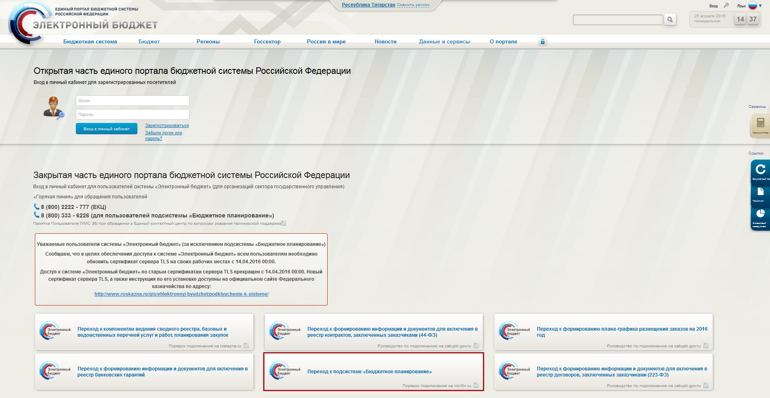
Рисунок 1. Единый портал бюджетной системы
Примечание. Если переход к подсистеме «Бюджетное планирование» не был осуществлен, необходимо в адресной строке интернет-обозревателя ввести адрес: https://ssl.budgetplan.minfin.ru/http/BudgetPlan/.
- в открывшемся окне нажать на кнопку «Вход по сертификату» (Рисунок 2).
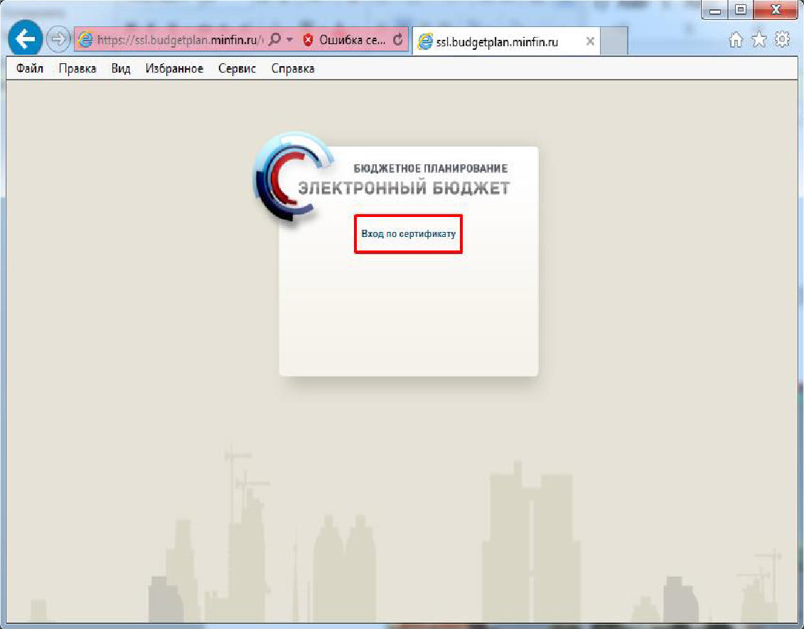
Рисунок 2. Вход по сертификату
После выбора метода аутентификации «Вход по сертификату» Система автоматически запрашивает сертификат ключа проверки электронной подписи и пин-код сертификата, затем осуществляется поиск пользователя-владельца сертификата, и происходит открытие главного окна Системы.
После выбора логина необходимо нажать на кнопку «Войти» (Рисунок 3).
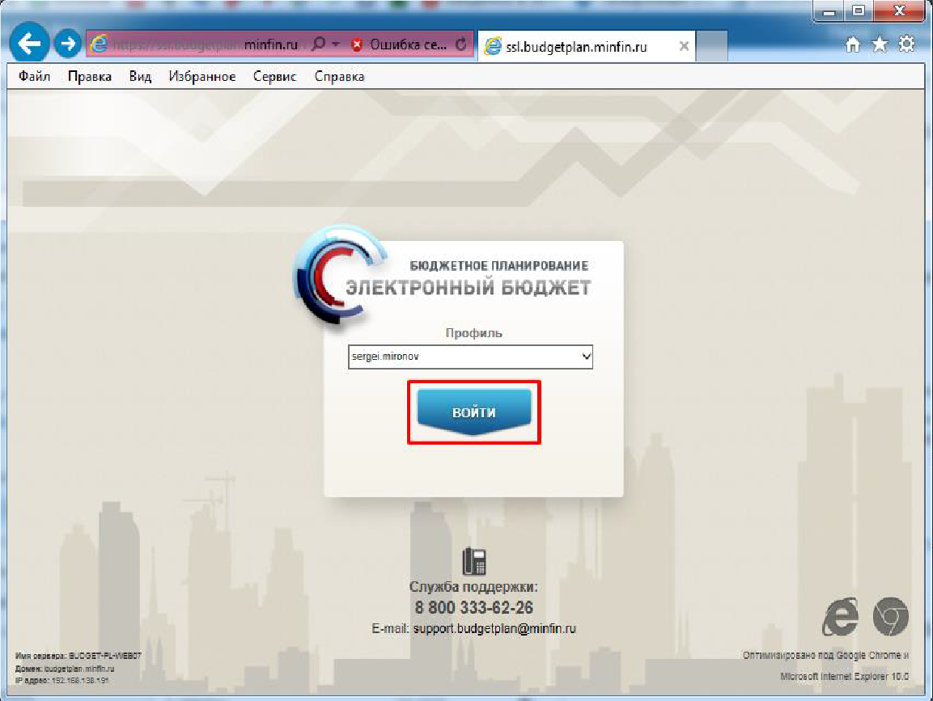
Рисунок 3. Вход в Систему
Примечание. Если различные пользователи используют для авторизации один сертификат (например, одно уполномоченное лицо имеет различные роли), то Система предложит выбрать конкретного пользователя.
В результате откроется главное окно Системы (Рисунок 4).
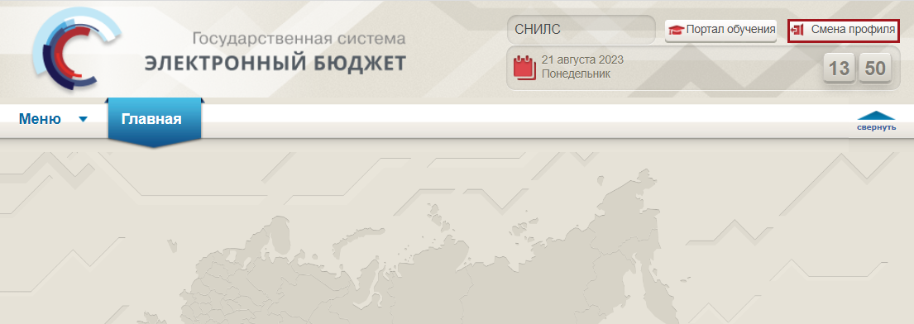
Рисунок 4. Главное окно Системы
Для выхода из Системы необходимо нажать на кнопку «Смена профиля» в правом верхнем углу страницы (Рисунок 4).

Работа в подразделе «Реестр субсидий ЮЛ, ИП, ФЛ (региональные и муниципальные)»
Примечание. Орган государственной власти субъектов Российской Федерации (местного самоуправления) осуществляет формирование информации в подразделе «Реестр субсидий ЮЛ, ИП, ФЛ (региональные и муниципальные)».
Для перехода в подраздел «Реестр субсидий ЮЛ, ИП, ФЛ (региональные и муниципальные)» необходимо в главном окне Системы выбрать вкладку «Меню» (1), в открывшейся колонке выбрать раздел «Реестр субсидий ЮЛ, ИП, ФЛ» (2) и одним нажатием левой кнопки мыши открыть подраздел «Реестр субсидий ЮЛ, ИП ,ФЛ (региональные и муниципальные)» (3) (Рисунок 5).
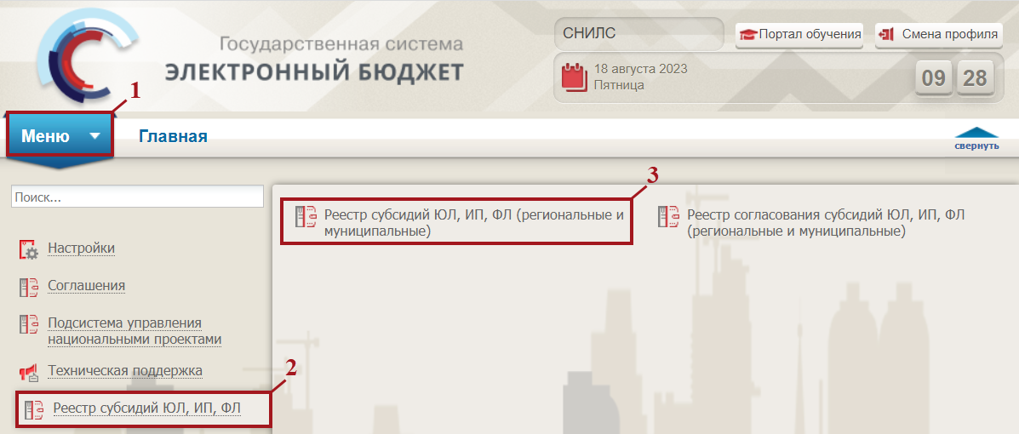
Рисунок 5. Переход в подраздел «Реестр субсидий ЮЛ, ИП, ФЛ (региональные и муниципальные)»
В результате откроется подраздел «Реестр субсидий ЮЛ, ИП, ФЛ (региональные и муниципальные)» (Рисунок 6).
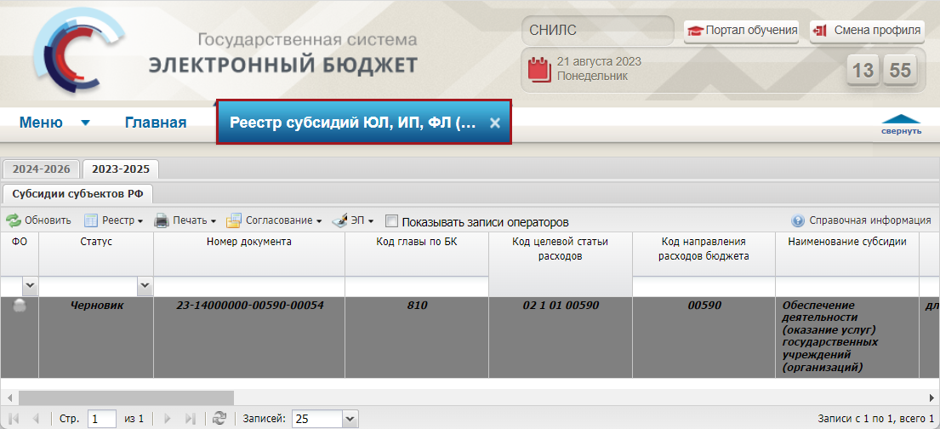
Рисунок 6. Подраздел «Реестр субсидий ЮЛ, ИП, ФЛ (региональные и муниципальные)»
Для работы с подразделом «Реестр субсидий ЮЛ, ИП, ФЛ (региональные и муниципальные)» в Системе реализованы следующие функциональные кнопки (Рисунок 7):
- «Обновить» (1) – обновление данных подраздела;
- «Реестр» (2):
[Добавить] – добавление информации о субсидии;
[Удалить] – удаление информации о субсидии;
[Версия/ Создать версию] – создание новой версии информации о субсидии;
[Версия/ Просмотр версии] – просмотр версий информации о субсидии;
- «Печать» (3):
[Печать реестра] – формирование печатной формы подраздела на рабочую станцию пользователя с расширением *.xlsx;
[Печать документа/ Печатная форма «Субсидии субъектов РФ»] – формирование печатной формы информации о субсидии на рабочую станцию пользователя с расширениями *pdf, *xls, *doc, *odt, *txt, *png, *svg, *html и *csv;
- «Согласование» (4):
[Внутреннее согласование] – внутреннее согласование информации о субсидии;
- «ЭП» (5):
[Подписи документа] – просмотр информации об электронной подписи лиц, подписавших документ;
- «Показывать записи операторов» (6) – просмотр записей операторов;
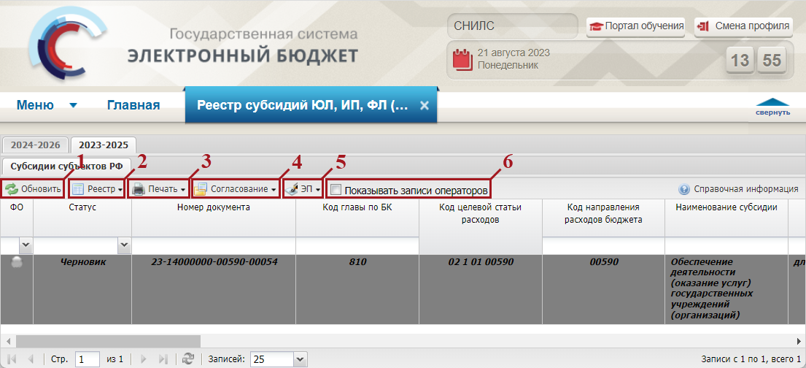
Рисунок 7. Функциональные кнопки подраздела «Реестр субсидий ЮЛ, ИП, ФЛ (региональные и муниципальные)»

Работа с документом «Сведения о субсидии субъекта РФ»

Формирование документа «Сведения о субсидии субъекта РФ»
Предусловие: осуществлен вход с ролью «Ввод данных субсидии ЮЛ (РОИВ Субъект)»
Для формирования документа «Сведения о субсидии субъекта РФ» необходимо нажать на кнопку «Реестр» и одним нажатием левой кнопки мыши выбрать пункт [Добавить] (Рисунок 8).
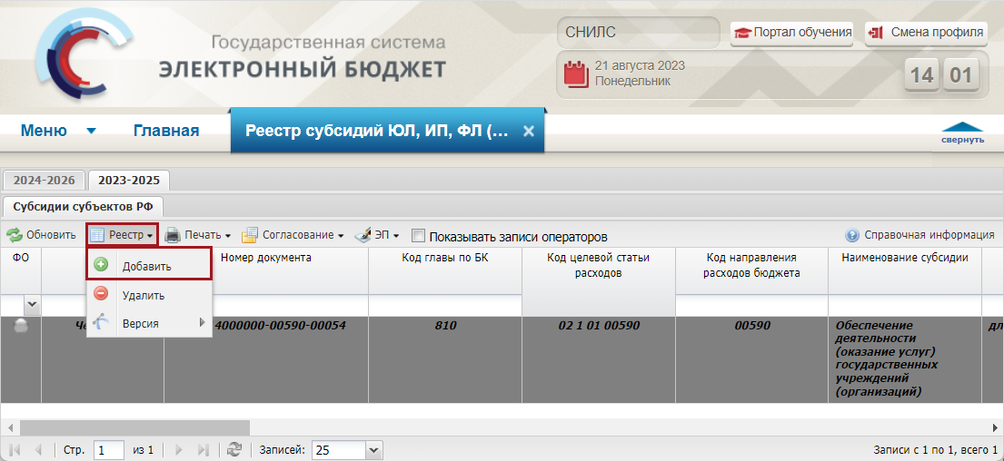
Рисунок 8. Формирование документа «Сведения о субсидии субъекта РФ»
В результате откроется карточка формирования документа (Рисунок 9).
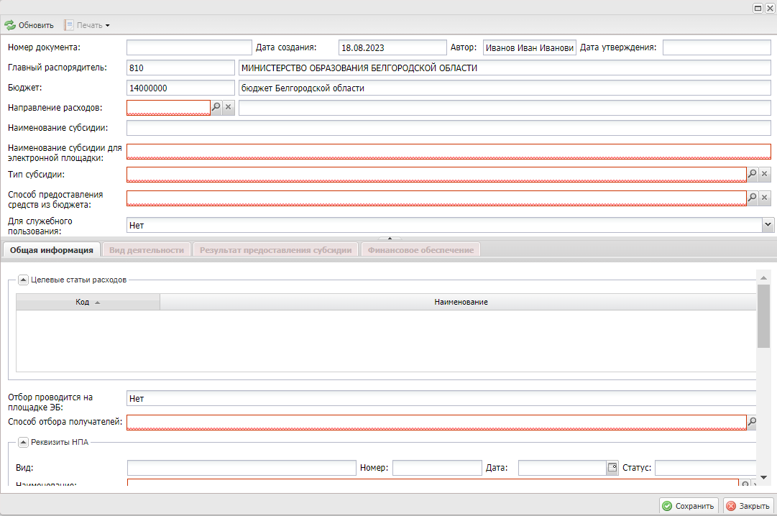
Рисунок 9. Карточка формирования документа
Поля «Номер документа», «Дата создания», «Автор», «Дата утверждения», «Главный распорядитель» и «Бюджет» заполняются автоматически и недоступны для редактирования.
Поле «Направление расходов» заполняется выбором значения из справочника.
Важно! Поле «Направление расходов» обязательно для заполнения.
Поле «Наименование субсидии» заполняется автоматически на основании выбранного направления расходов и редактируется вручную с клавитатуры.
Примечание. Поле «Наименование субсидии» имеет ограничение в 250 символов.
Поле «Наименование субсидии для электронной площадки» заполняется вручную с клавиатуры.
Поля «Тип субсидии» и «Способ предоставления средств из бюджета» заполняется выбором значения из справочника.
Важно! Поля «Тип субсидии» и «Способ предоставления средств из бюджета» обязательны для заполнения.
Поле «Для служебного пользования» заполняется автоматически значением «Нет» и доступно для редактирования выбором значения из раскрывающегося списка.
Важно! При заполнении поля «Для служебного пользования» значением «Да» субсидия не будет отправлена на площадку.

Заполнение вкладки «Общая информация»
Примечание. Работа с областью «Целевые статьи расходов» осуществляется во вкладке «Общая информация» (Рисунок 10).
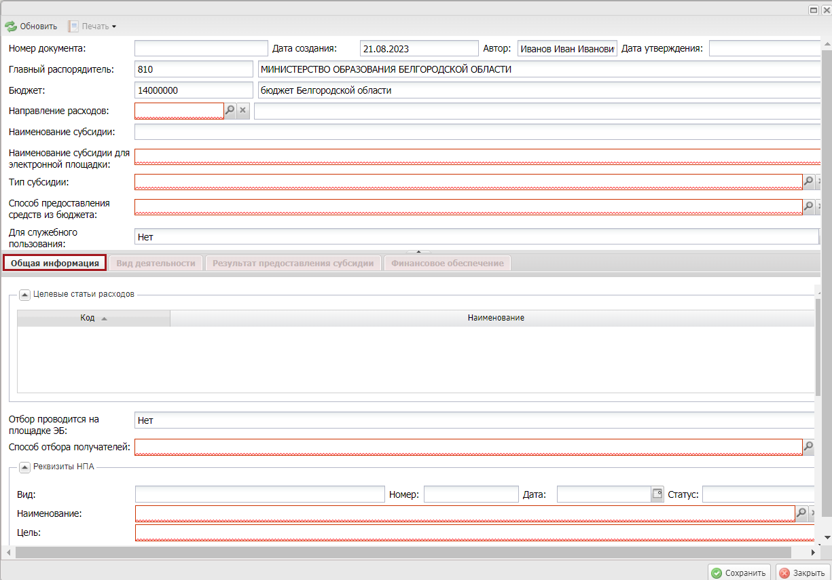
Рисунок 10. Вкладка «Общая информация»
Область «Целевые статьи расходов» заполняется автоматически после заполнения области «Код бюджетной классификации».
Поле «Отбор проводится на площадке ЭБ» заполняется автоматически и редактируется выбором значения из раскрывающегося списка.
Важно! Поле «Отбор проводится на площадке ЭБ» обязательно для заполнения.
Поле «Способ отбора получателей» заполняется выбором значения из справочника.
Важно! Поле «Способ отбора получателей» обязательно для заполнения.
Примечание. При заполнении поля «Способ отбора получателей» значением «Не требуется» отобразится область «Получатели субсидии» (Рисунок 11).
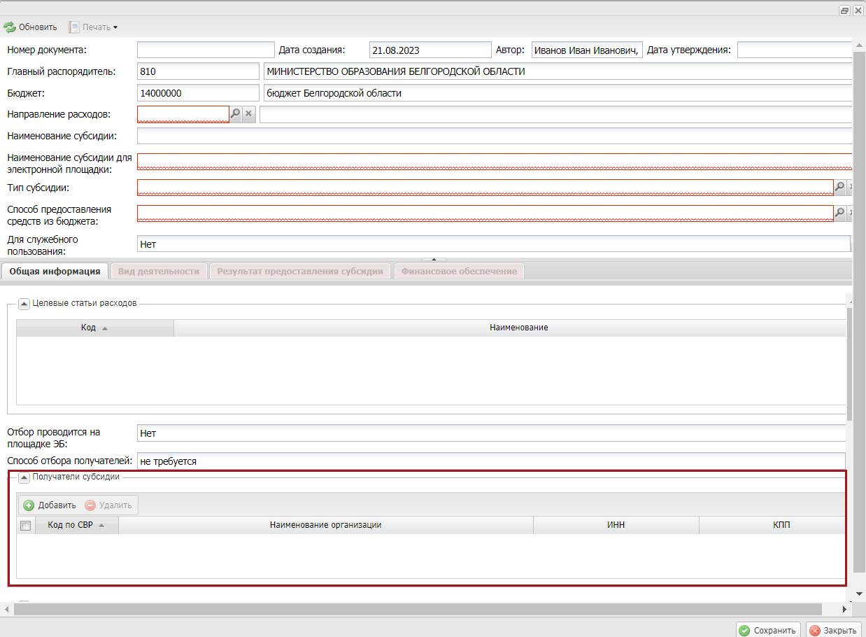
Рисунок 11. Область «Получатели субсидии»
В области «Получатели субсидии» необходимо добавить строки нажатием на кнопку «Добавить» (Рисунок 12).
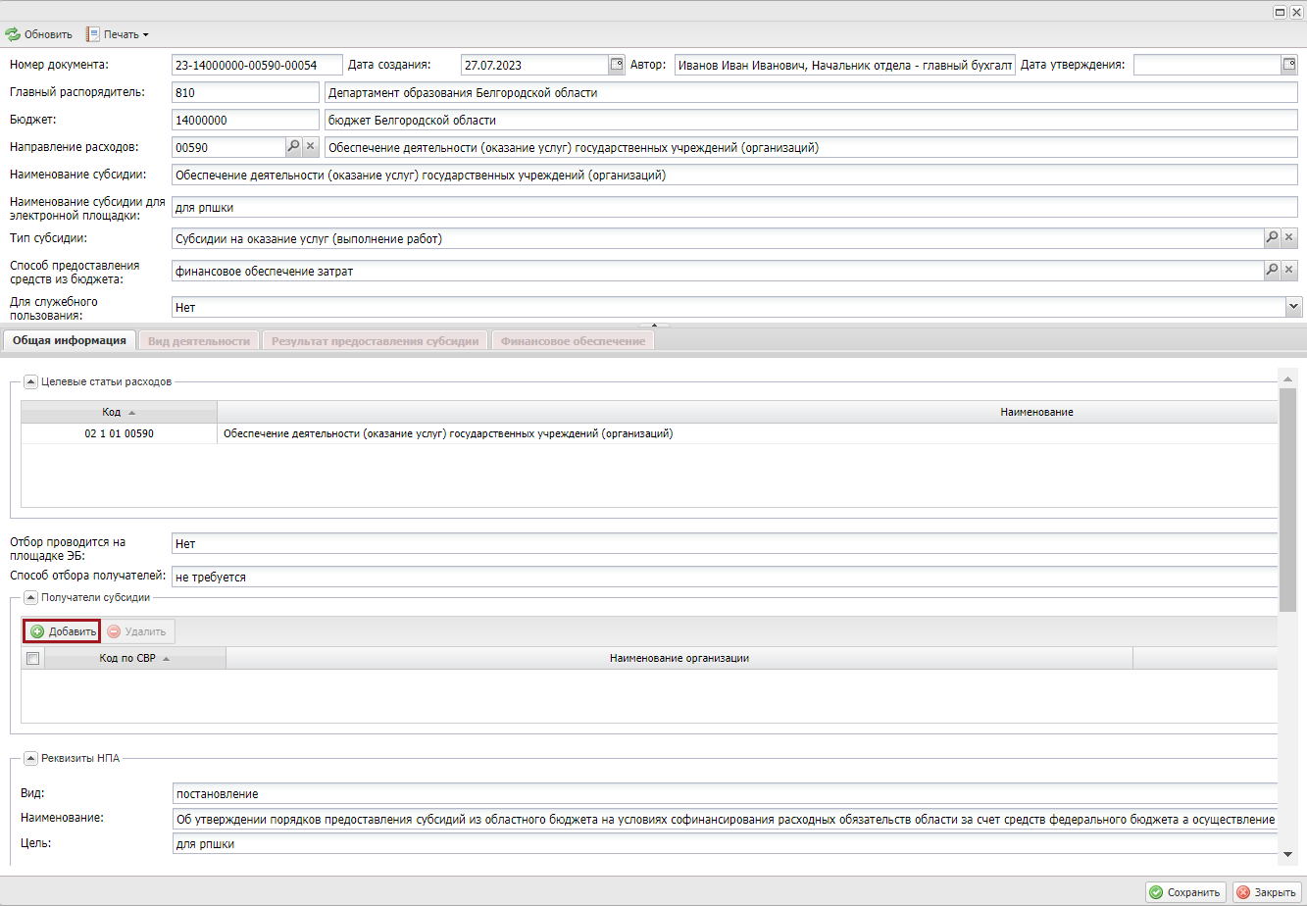
Рисунок 12. Добавление получателей субсидий
В открывшемся окне «Выбор получателей субсидий» необходимо установить «галочку» напротив соответствующей строки и нажать на кнопку «Выбрать» (Рисунок 13).
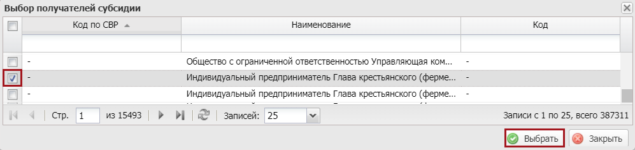
Рисунок 13. Окно «Выбор получателей субсидий»
В результате в области «Получатели субсидии» отобразится добавленная строка (Рисунок 14).
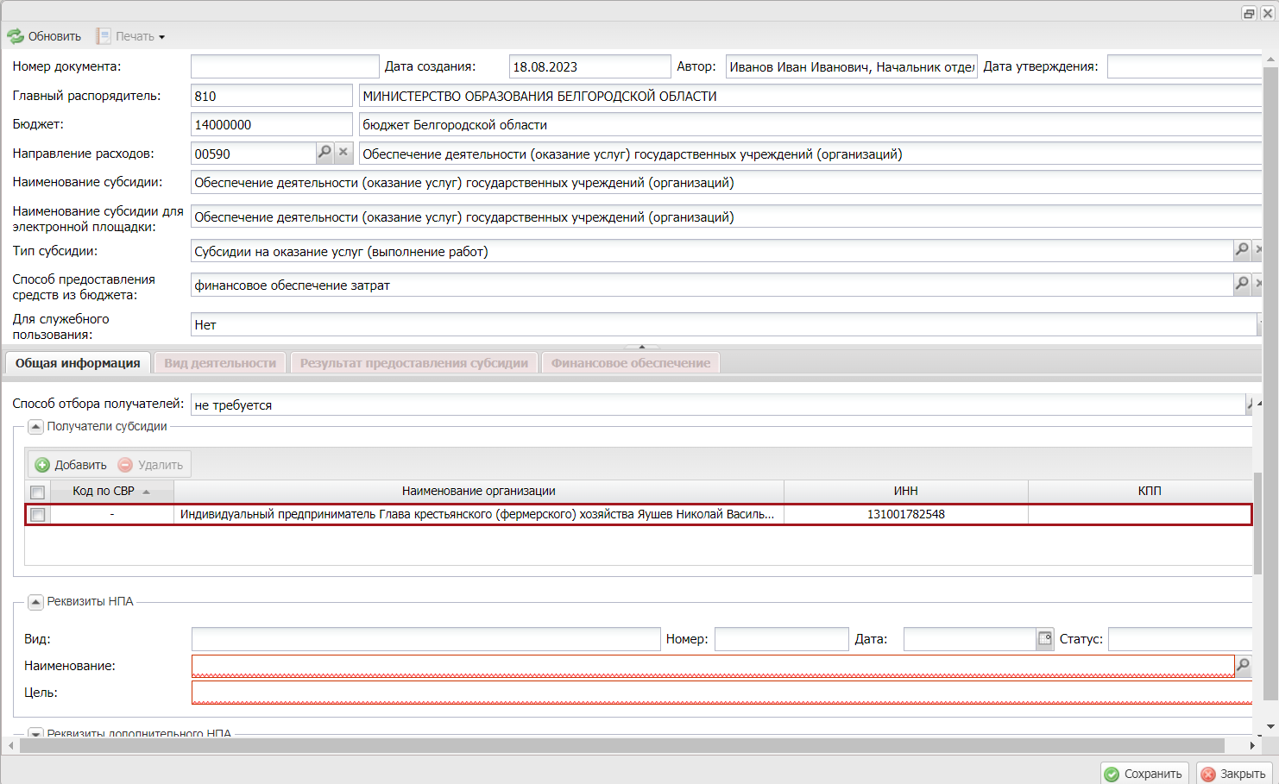
Рисунок 14. Добавленная строка
Для удаления строки из области «Получатели субсидии» необходимо установить «галочку» напротив соответствующей строки и нажать на кнопку «Удалить» (Рисунок 15).
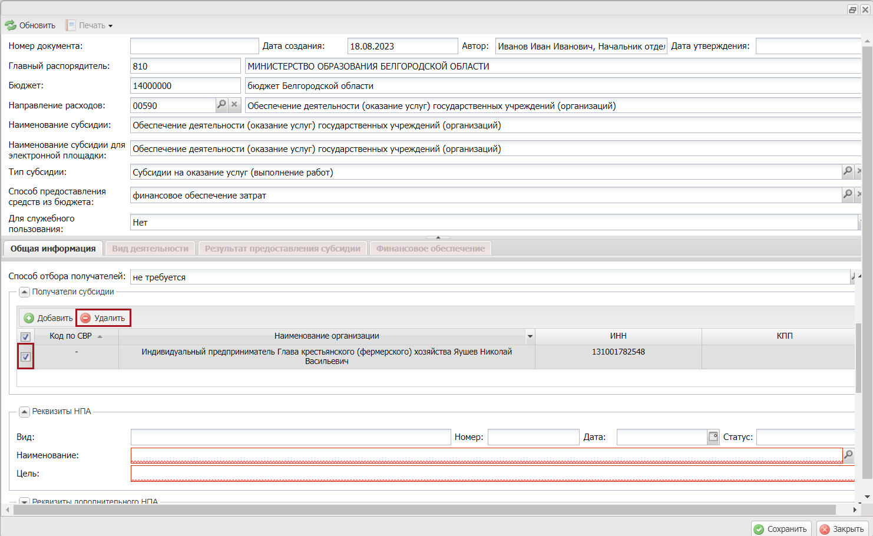
Рисунок 15. Удаление строки в области «Получатели субсидии»
В результате выбранная строка будет удалена.
В области «Реквизиты НПА» поля «Вид», «Номер», «Дата» и «Статус» заполняются автоматически после заполнения поля «Наименование» и редактируются вручную с клавиатуры.
Поле «Наименование» заполняется выбором значения из справочника НПА.
Важно! Поле «Наименование» обязательно для заполнения.
Поле «Цель» заполняется вручную с клавиатуры.
Важно! Поле «Цель» обязательно для заполнения.
Область «Реквизиты дополнительного НПА» заполняется аналогично области «Реквизиты НПА».
В области «Организатор отбора» поле «Код по СВР» заполняется выбором значения из справочника.
Поля «Наименование организации», «Почтовый адрес», «Адрес электронной почты, сайт» и «Телефон» заполняются автоматически после заполнения поля «Код по СВР» и редактируются вручную с клавиатуры.
В области «Участники (получатели субсидии)» необходимо добавить строки нажатием на кнопку «Добавить» (Рисунок 16).
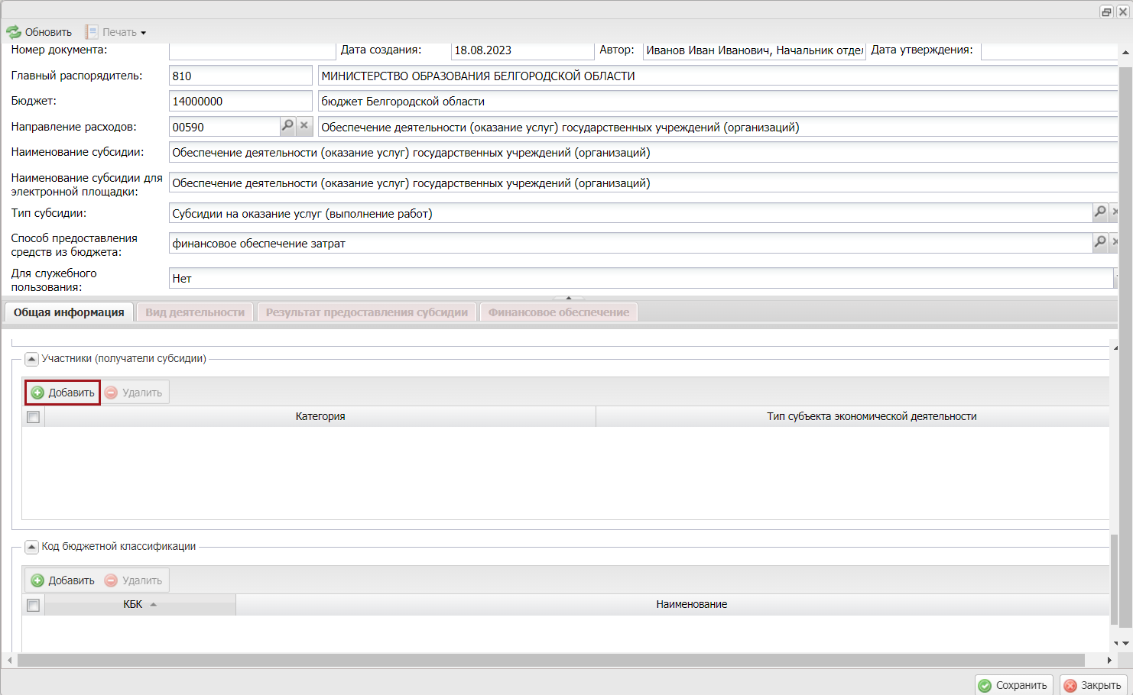
Рисунок 16. Добавление строк по участникам (получателям субсидии)
В открывшемся окне «Выбор элемента» необходимо установить «галочку» напротив соответствующей строки и нажать на кнопку «Выбрать» (Рисунок 17).
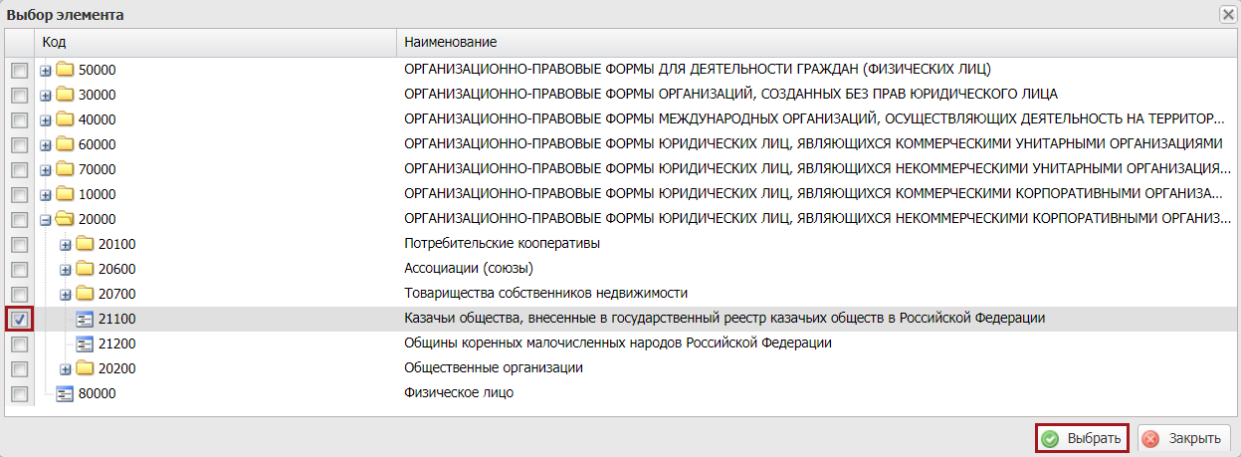
Рисунок 17. Окно «Выбор элемента»
Примечание. Для выбора доступны элемента второго и третьего уровней.
В результате в области «Участники (получатели субсидии)» отобразится добавленная строка (Рисунок 18).
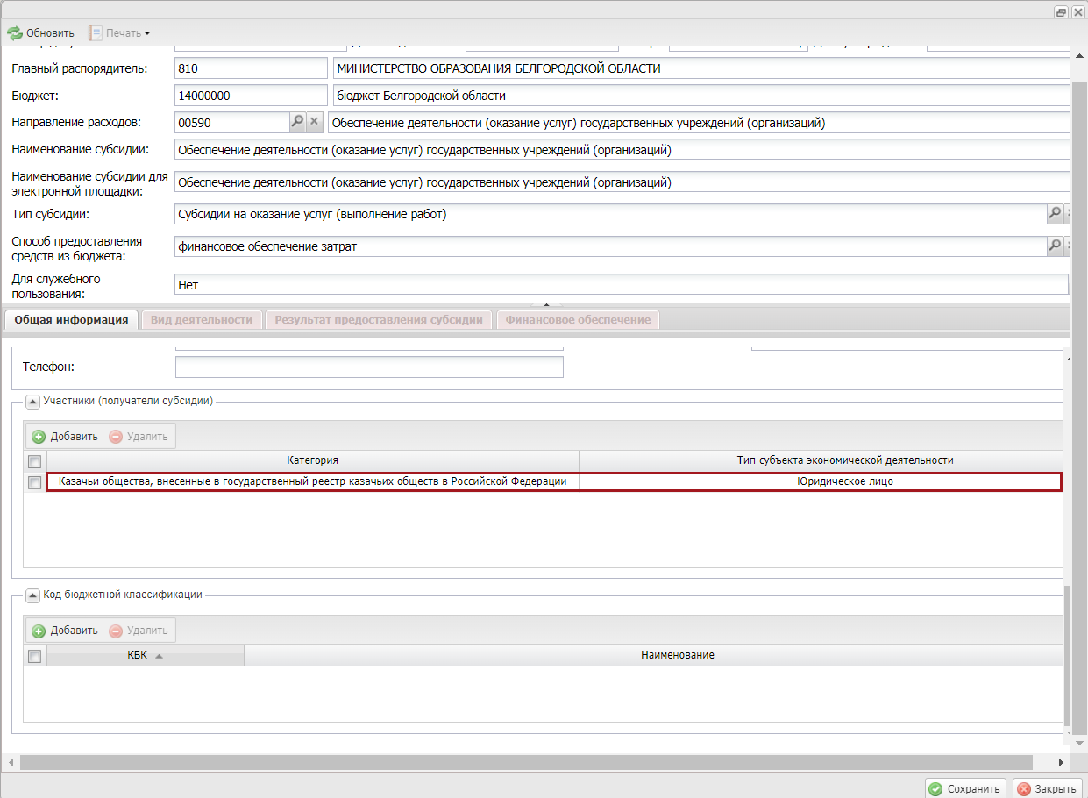
Рисунок 18. Добавленная строка
Для удаления строки из области «Участники (получатели субсидии)» необходимо установить «галочку» напротив соответствующей строки и нажать на кнопку «Удалить» (Рисунок 19).
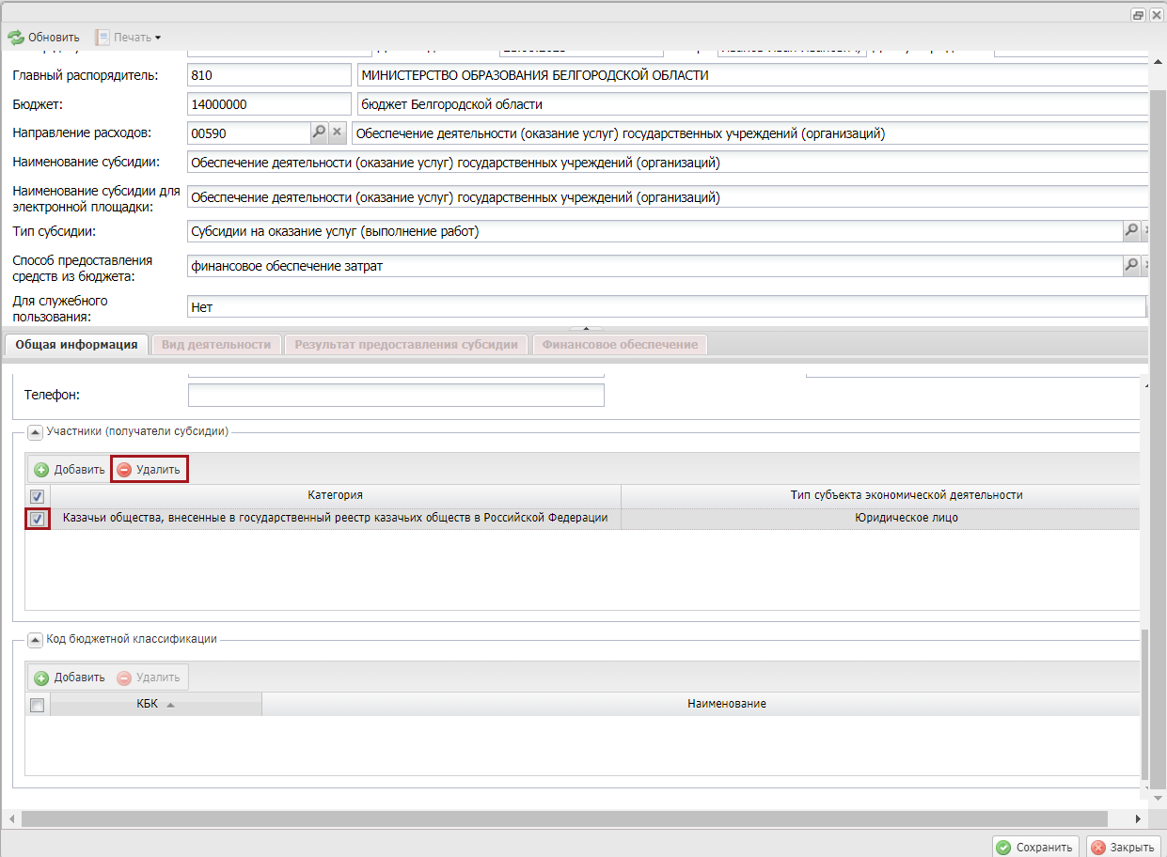
Рисунок 19. Удаление строки из области «Участники (получатели субсидии)»
В результате выбранная строка удалится.
В области «Код бюджетной классификации» необходимо добавить строки нажатием на кнопку «Добавить» (Рисунок 20).
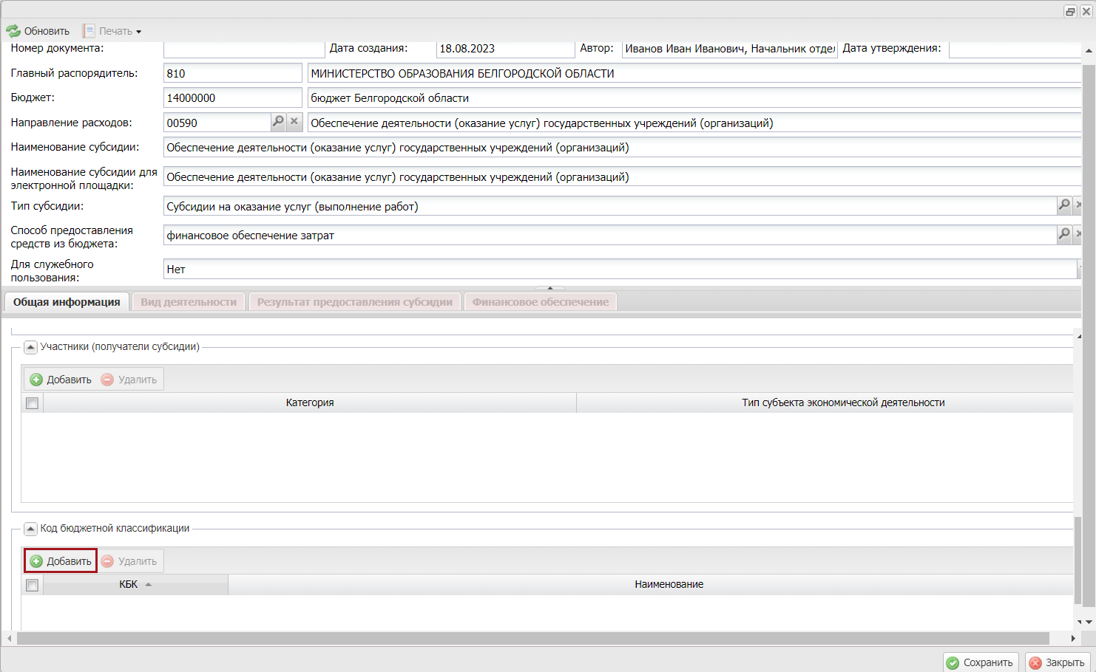
Рисунок 20. Добавление строк в области «Код бюджетной классификации»
В открывшемся окне «Выбор КБК» необходимо установить «галочки» напротив соответствующих строк и нажать на кнопку «Выбрать» (Рисунок 21).
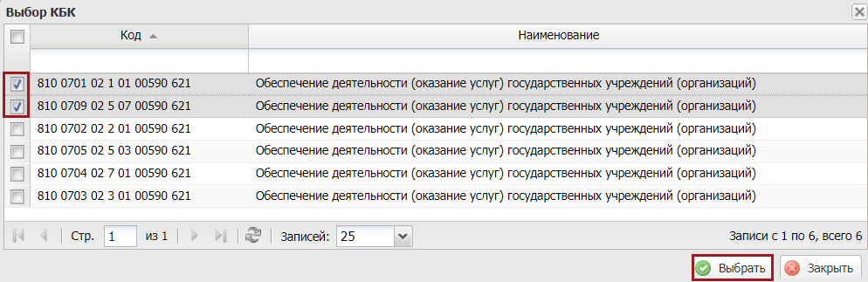
Рисунок 21. Окно «Выбор КБК»
В результате в области «Код бюджетной классификации» отобразятся выбранные строки кодов бюджетной классификации (далее – КБК) (Рисунок 22).
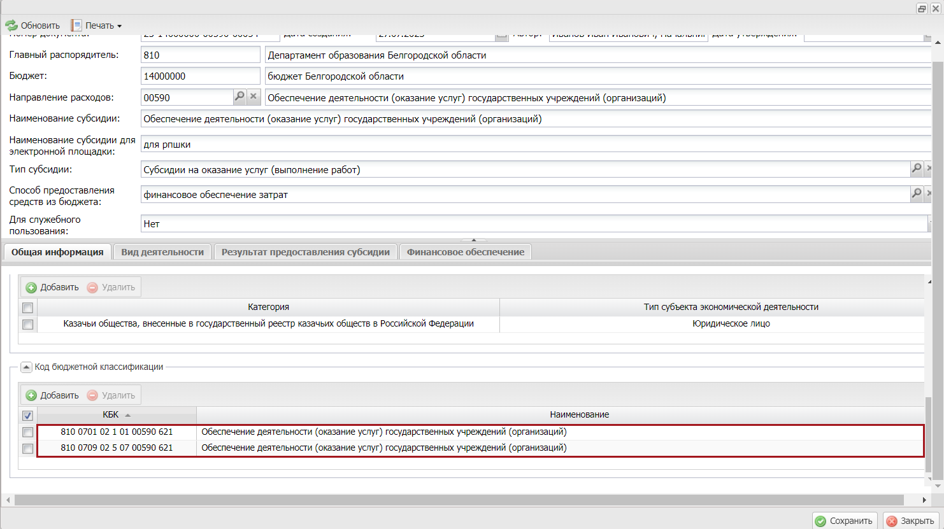
Рисунок 22. Добавленные строки КБК
Для удаления строки из области «Код бюджетной классификации» установить «галочку» напротив соответствующей строки и нажать на кнопку «Удалить» (Рисунок 23).
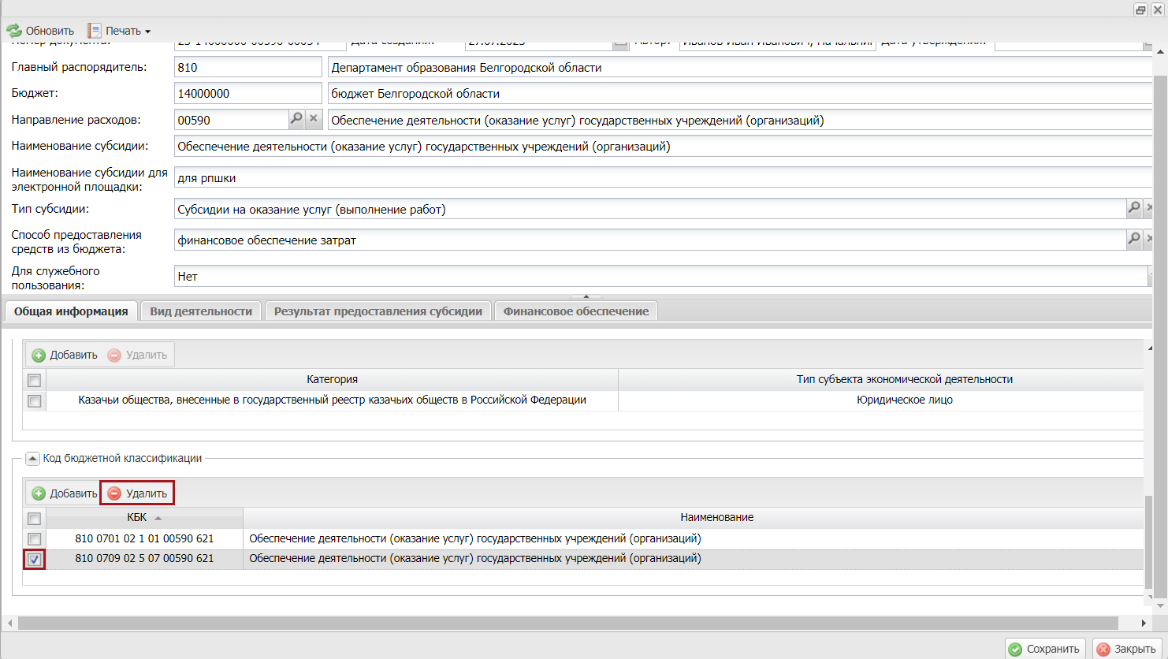
Рисунок 23. Удаление строки
В результате выбранная строка удалится.

Заполнение вкладки «Вид деятельности»
Примечание. Вкладка «Вид деятельности» станет доступна для заполнения после сохранения вкладки «Общая информация».
Для заполнения информации по видам деятельности необходимо перейти в вкладку «Вид деятельности» (Рисунок 24).
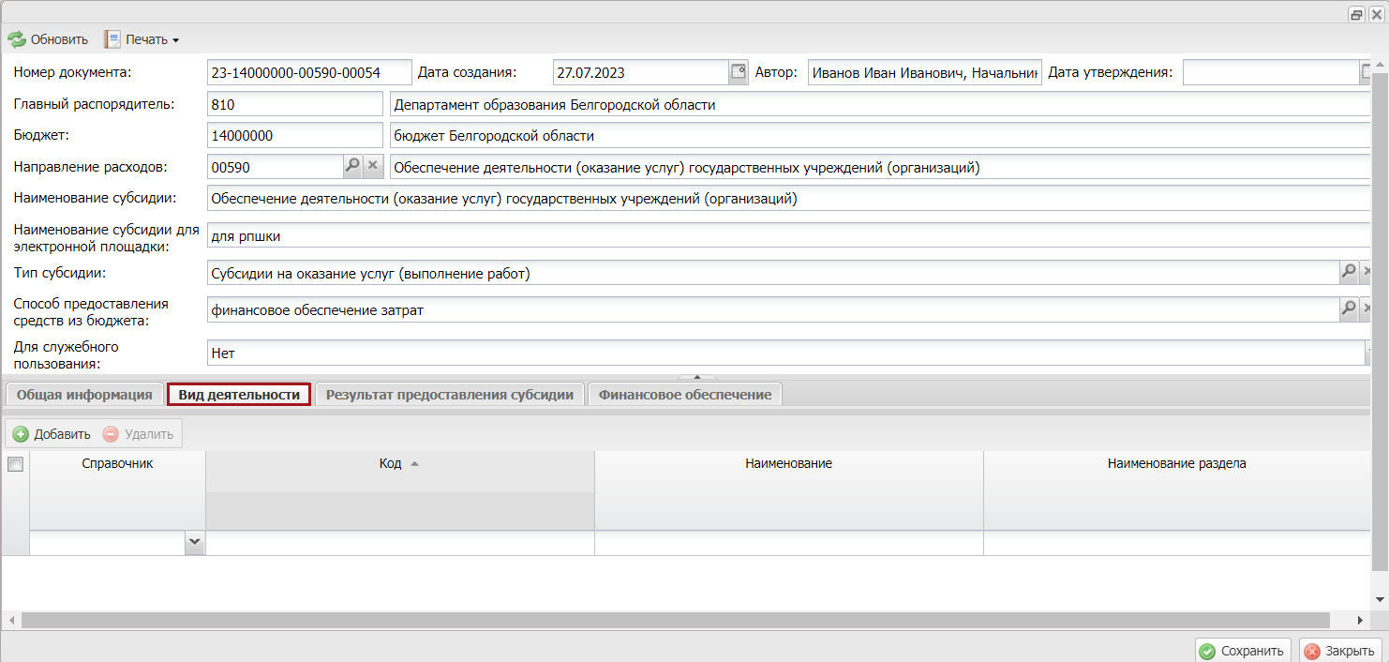
Рисунок 24. Переход во вкладку «Вид деятельности»
Во вкладке «Вид деятельности» необходимо добавить строки нажатием на кнопку «Добавить» (Рисунок 25).
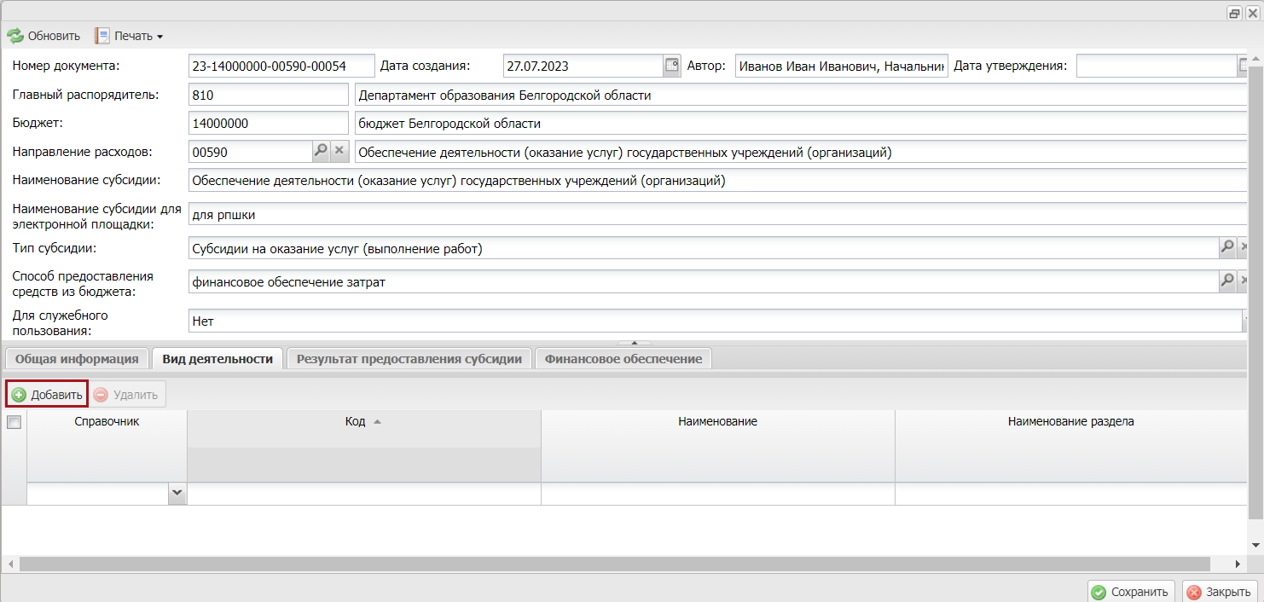
Рисунок 25. Добавление строк по видам деятельности
Откроется окно «Выбор вида деятельности» (Рисунок 26).
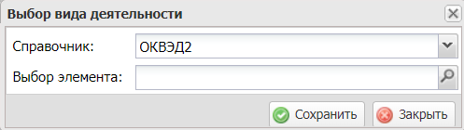
Рисунок 26. Окно «Выбор вида деятельности»
Поле «Справочник» заполняется автоматически и редактируется выбором значения из раскрывающегося списка.
Поле «Выбор элемента» заполняется выбором значения из справочника.
Важно! Обязательно должен быть указан вид деятельности по справочнику «ОКВЭД2». Вид деятельности по справочнику «ОКПД2» указывается по желанию.
Для сохранения введенных данных и закрытия окна «Выбор вида деятельности» необходимо нажать на кнопку «Сохранить» (Рисунок 27).
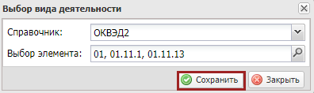
Рисунок 27. Сохранение введенных данных и закрытие окна «Выбор вида деятельности»
В результате во вкладке «Вид деятельности» отобразятся новые строки (Рисунок 28).
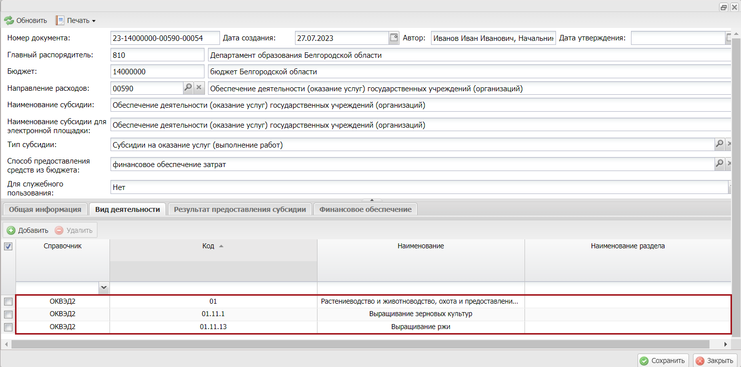
Рисунок 28. Новые строки
Графы «Справочник» и «Код» заполняются автоматически после заполнения окна «Выбор вида деятельности».
Графа «Наименование» заполняется автоматически после выбора кода справочника.
Графа «Наименование раздела» заполняется автоматически при нажатии на кнопку «Сохранить».
Для сохранения введенных данных необходимо нажать на кнопку «Сохранить» (Рисунок 29).
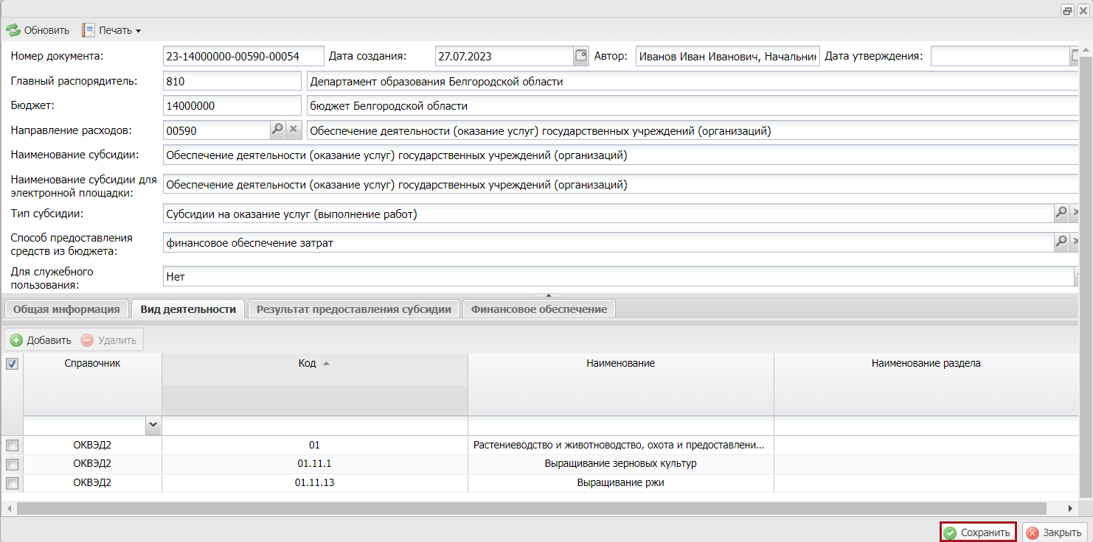
Рисунок 29. Сохранение введенных данных
Для удаления строки необходимо установить «галочку» напротив соответствующей строки и нажать на кнопку удалить (Рисунок 30).
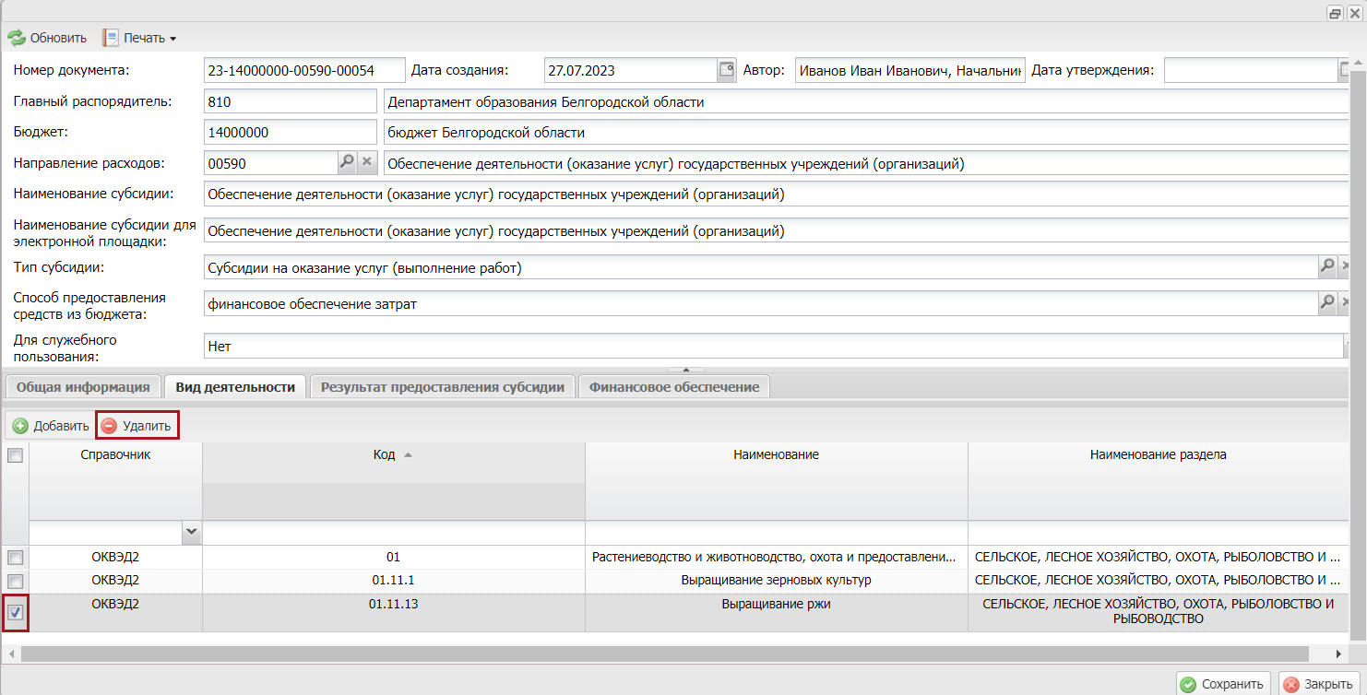
Рисунок 30. Удаление строки
В результате выбранная строка удалится.

Заполнение вкладки «Результат предоставления субсидии»
Примечание. Вкладка «Результат предоставления субсидии» станет доступна для заполнения после сохранения вкладки «Общая информация».
Для заполнения информации по результатам субсидий необходимо перейти в вкладку «Результат предоставления субсидии» (Рисунок 31).
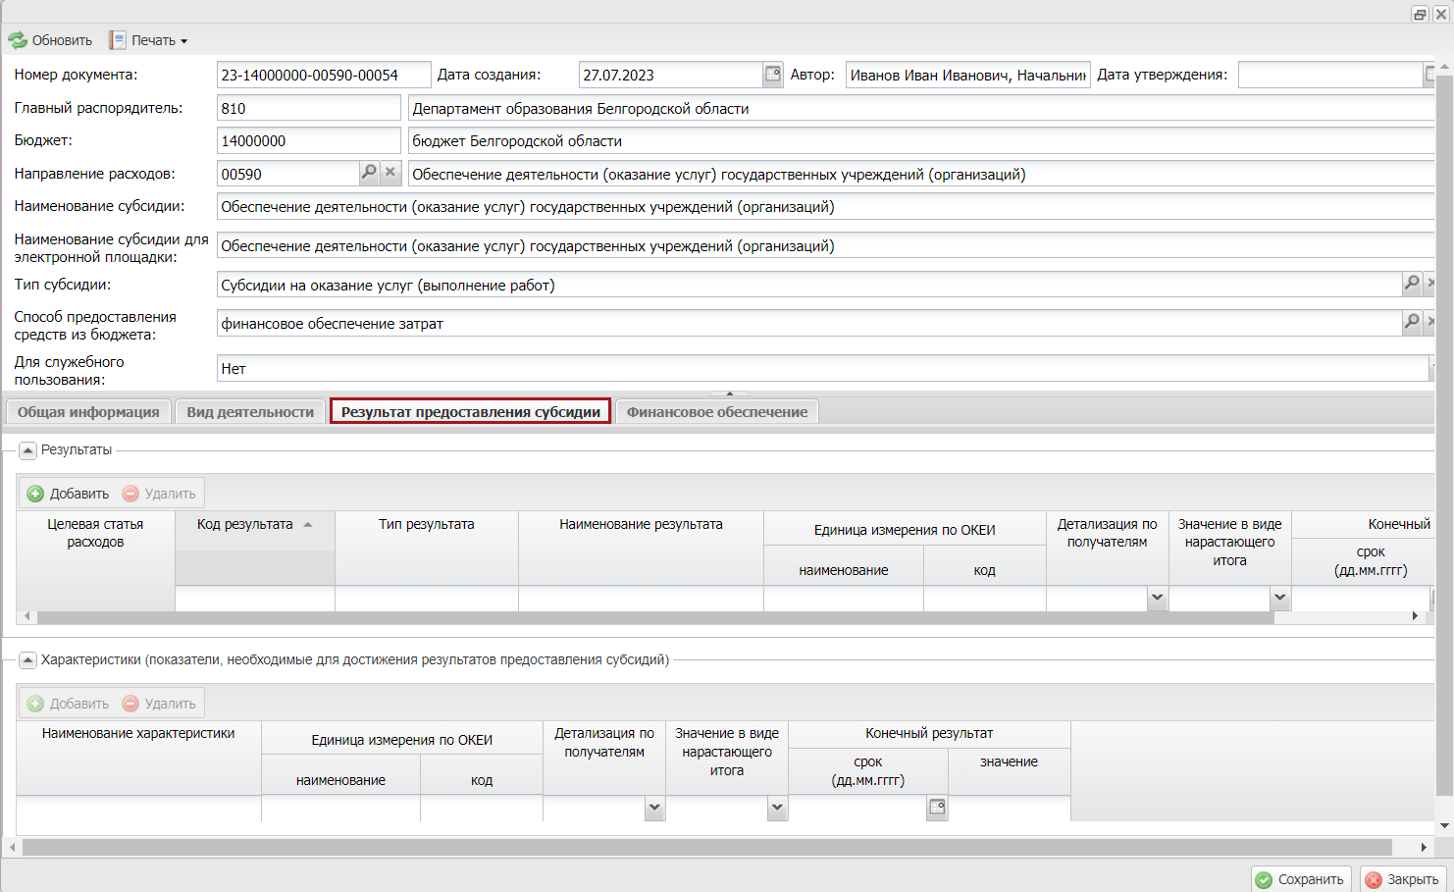
Рисунок 31. Переход во вкладку «Результат предоставления субсидии»
Вкладка «Результат предоставления субсидии» карточки «Информация о субсидии» содержит две области:
- «Результаты»;
- «Характеристики (показатели, необходимые для достижения результатов предоставления субсидий)».

Добавление результата предоставления субсидий
Для добавления результата по КБК в области «Результаты» необходимо нажать на кнопку «Добавить» (Рисунок 32).
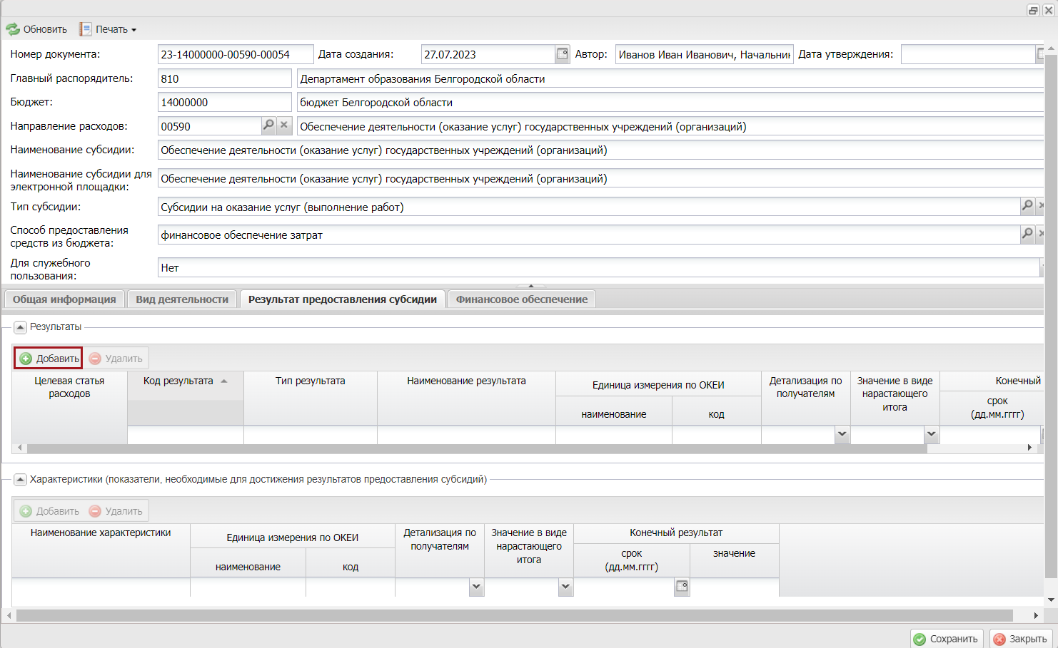
Рисунок 32. Добавление результата
В результате откроется окно «Результат» (Рисунок 33)
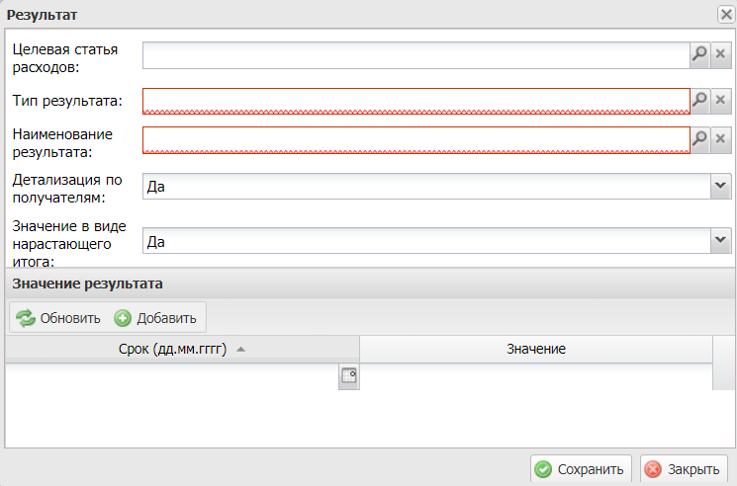
Рисунок 33. Окно «Результат»
Поля «Целевая статья расходов», «Тип результата» и «Наименование результата» заполняются выбором значения из справочника.
Важно! Поле «Целевая статья расходов» обязательно для заполнения.
Поля «Детализация по получателям» и «Значение в виде нарастающего итога» заполняются автоматически и редактируются выбором значения из раскрывающегося списка.
Для добавления значения результата в области «Значение результата» необходимо нажать на кнопку «Добавить» (Рисунок 34).
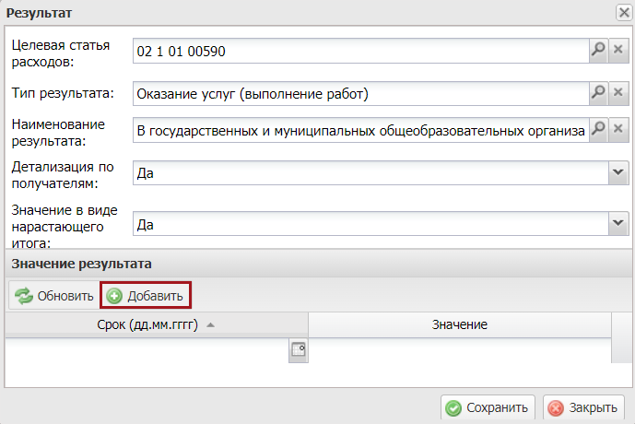
Рисунок 34. Добавление значения результата
В результате в области «Значение результата» отобразится новая строка (Рисунок 35).
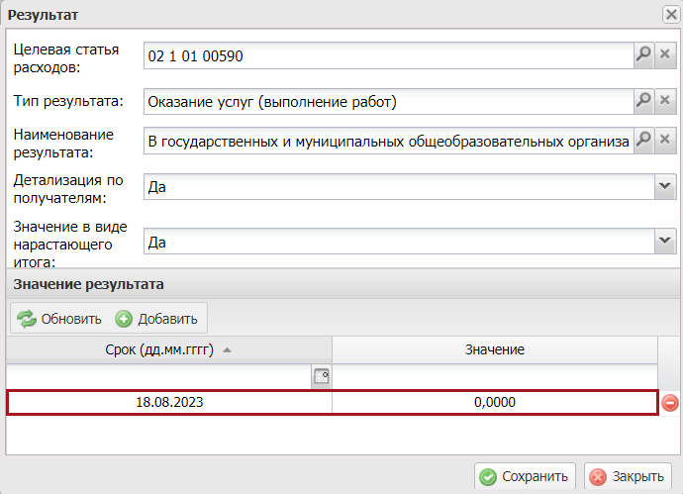
Рисунок 35. Добавленная строка в области «Значение результата»
Графа «Срок (дд.мм.гггг)» заполняется автоматически и редактируется вручную с клавиатуры или выбором значения из календаря.
Графа «Значение» заполняется автоматически и редактируется вручную с клавиатуры или нажатием на кнопку 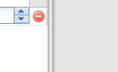.
Примечание. В графе «Значение» допускается ввод четырех знаков после запятой.
Для удаления строки значения результата в области «Значение результата» необходимо нажать на кнопку (Рисунок 36).
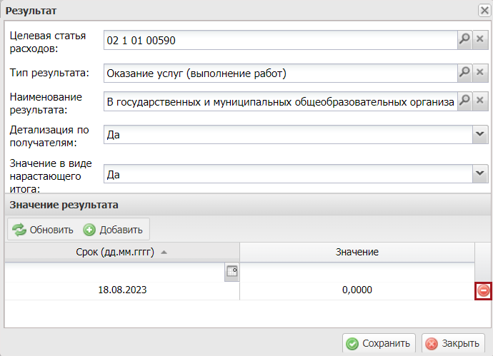
Рисунок 36. Удаление значения результата
Для сохранения введенных данных и закрытия окна «Результат» необходимо нажать на кнопку «Сохранить» (Рисунок 37).
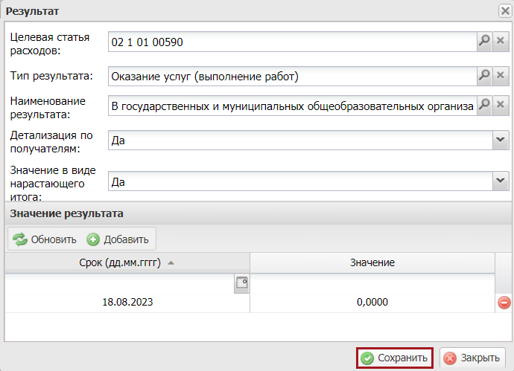
Рисунок 37. Сохранение введенных данных и закрытие окна «Результат»
В результате в области «Результаты» отобразится добавленная строка (Рисунок 38).
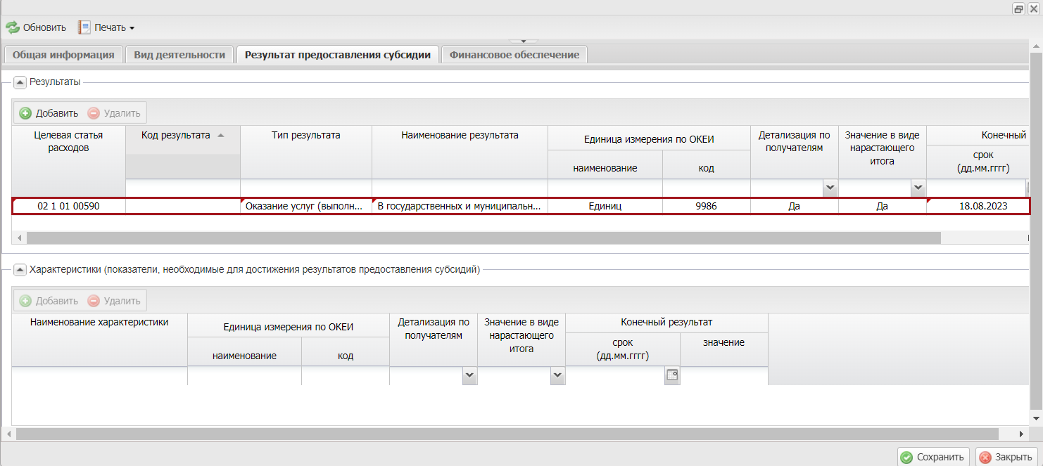
Рисунок 38. Добавленная строка
Примечание. Допускается указывать несколько значений результатов по годам. В этом случае после сохранения документа в области «Результаты» по строке с результатом предоставления субсидий отобразится максимальный срок исполнения и его значение.
Для удаления строки из области «Результаты» необходимо одним нажатием левой кнопки мыши выделить строку и нажать на кнопку «Удалить» (Рисунок 39).
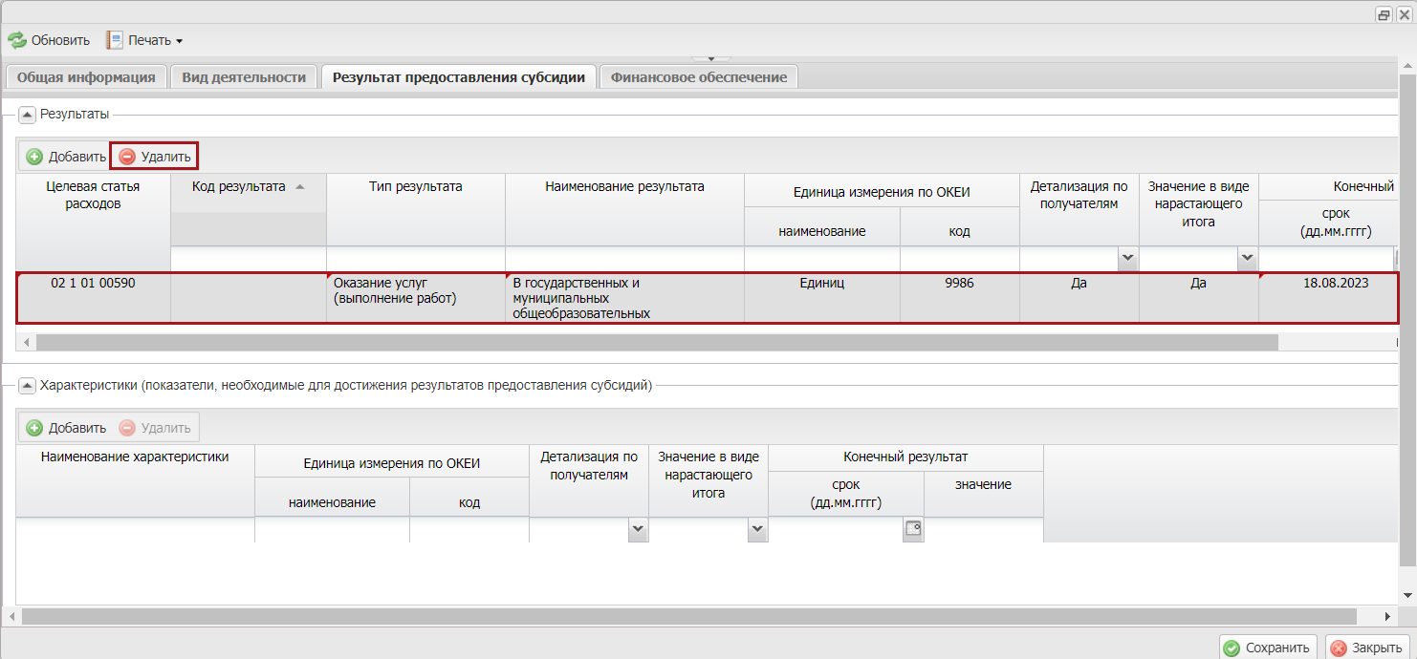
Рисунок 39. Удаление строки
В результате строка удалится.

Добавление показателя характеристики
Для добавления показателя характеристики необходимо одним нажатием левой кнопки мыши выделить строку результата предоставления субсидий и в области «Характеристики (показатели, необходимые для достижения результатов предоставления субсидий)» нажать на кнопку «Добавить» (Рисунок 40).
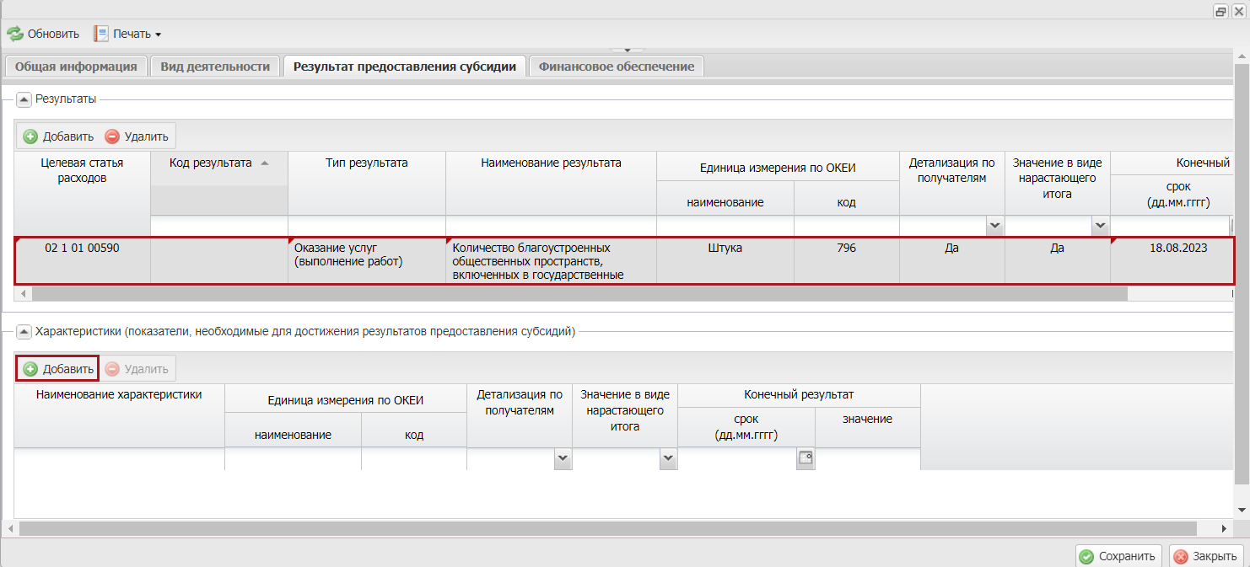
Рисунок 40. Добавление показателя по характеристике
В результате откроется окно «Характеристика» (Рисунок 41).
Примечание. Показатели характеристики не являются обязательными для заполнения, если в соответствии с НПА не предусмотрено иное, и указываются в случае необходимости.
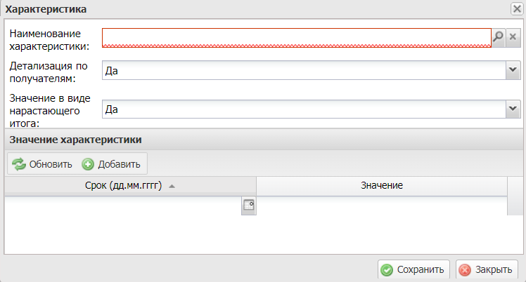
Рисунок 41. Окно «Характеристика»
Поле «Наименование характеристики» заполняется выбором значения из справочника.
Важно! Поле «Наименование» обязательно для заполнения.
Поля «Детализация по получателям» и «Значение в виде нарастающего итога» заполняются автоматически и редактируются выбором значения из раскрывающегося списка.
Для добавления значения показателя характеристики необходимо нажать на кнопку «Добавить» (Рисунок 42).
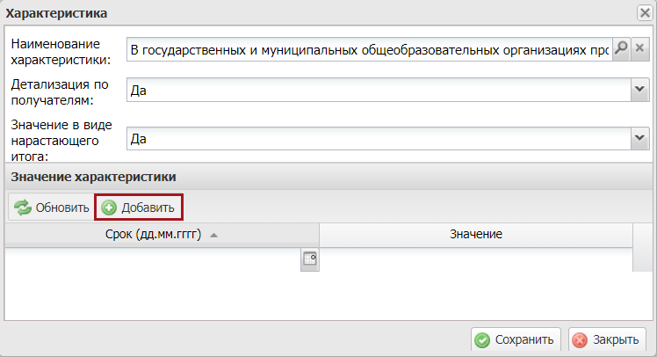
Рисунок 42. Добавление показателя характеристики
В результате в окне «Характеристика» отобразится новая строка (Рисунок 43).
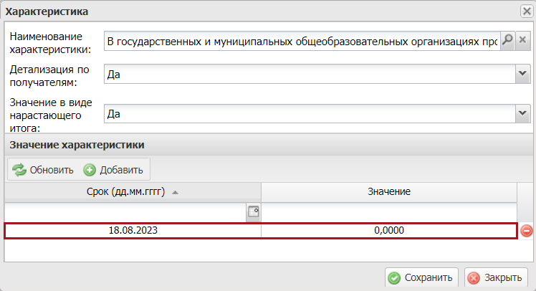
Рисунок 43. Новая строка
Графа «Срок» заполняется автоматически и редактируется вручную с клавиатуры в формате «дд.мм.гггг» или выбором значения из календаря.
Графа «Значение» заполняется автоматически и редактируется вручную с клавиатуры или нажатием на кнопку .
Примечание. В графе «Значение» допускается ввод четырех знаков после запятой.
Для удаления значения показателя необходимо нажать на кнопку (Рисунок 44).
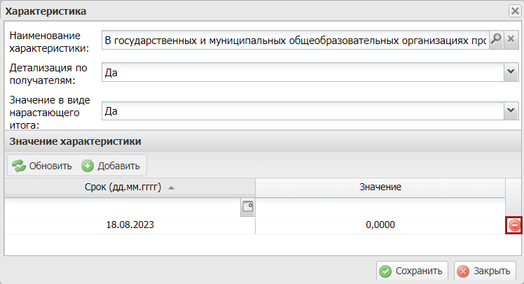
Рисунок 44. Удаление строки
Для сохранения введенных данных и закрытия окна «Характеристика» необходимо нажать на кнопку «Сохранить» (Рисунок 45).
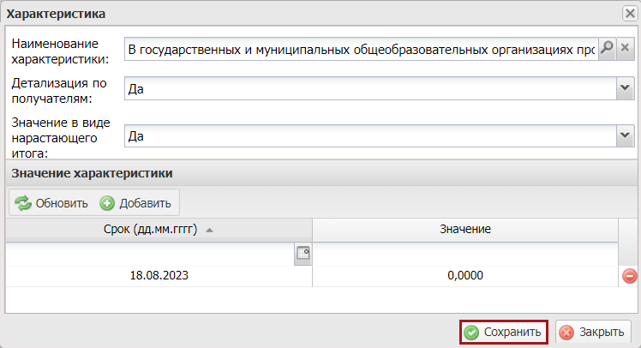
Рисунок 45. Сохранение введенных данных и закрытие окна «Характеристика»
В результате в области «Характеристики (показатели, необходимые для достижения результатов предоставления субсидий)» отобразится новая строка (Рисунок 46).
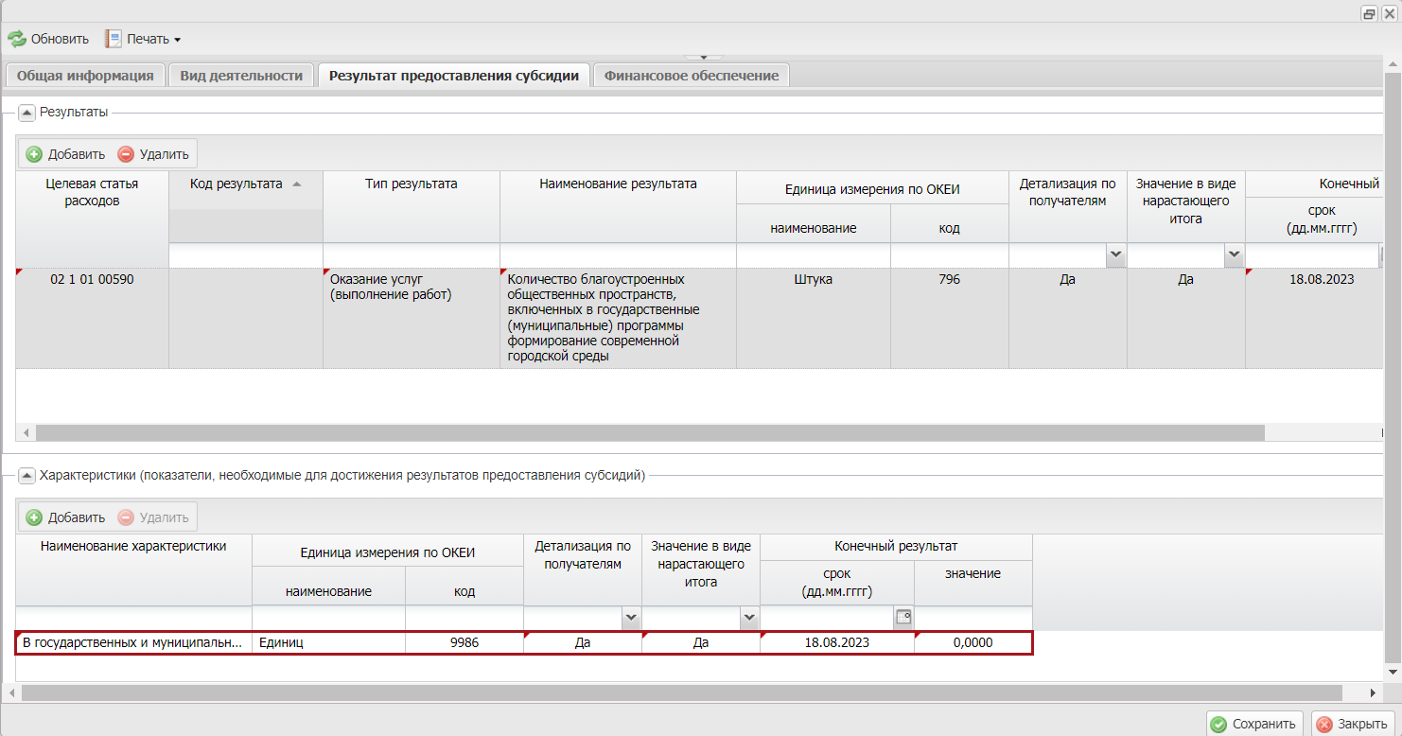
Рисунок 46. Новая строка
Примечание. Допускается указывать несколько значений показателей по годам. В этом случае после сохранения во вкладке «Результаты предоставления субсидии» по строке с показателем отобразится максимальный срок и его значение.
Примечание. Допускается указывать несколько показателей по одному результату.
Для удаления строки показателя необходимо одним нажатием левой кнопки мыши выделить строку и нажать на кнопку «Удалить» (Рисунок 47).
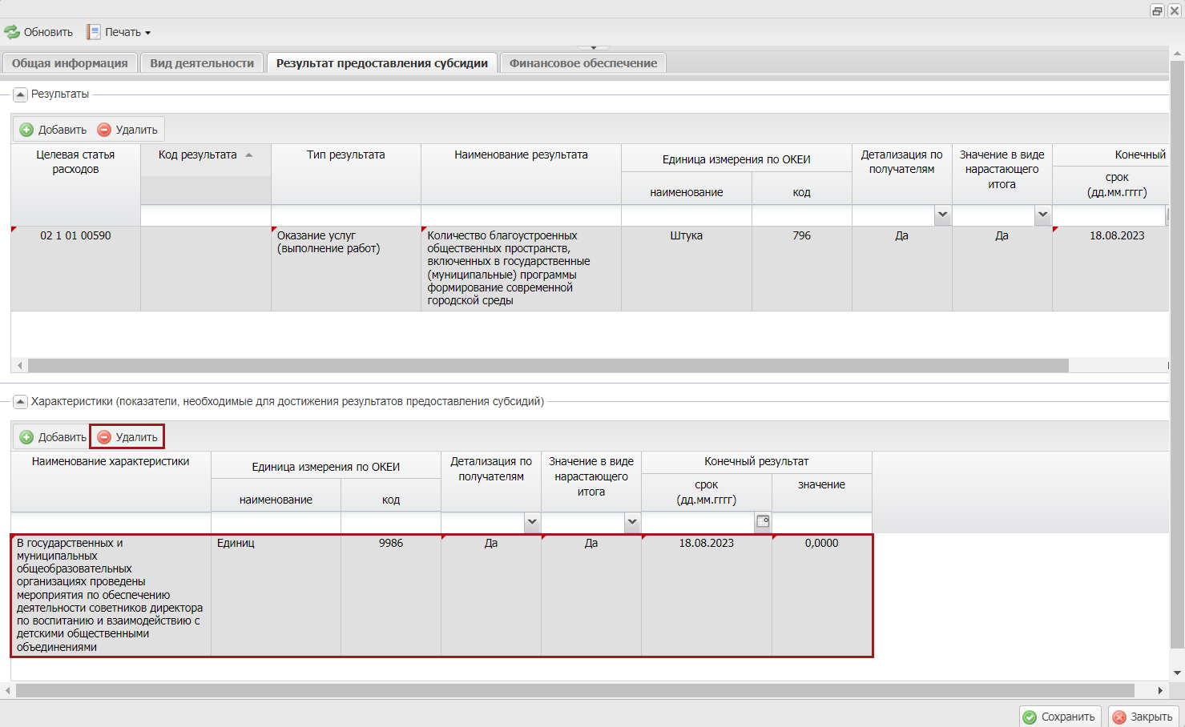
Рисунок 47. Удаление строки
Для сохранения введенных данных необходимо нажать на кнопку «Сохранить» (Рисунок 48).
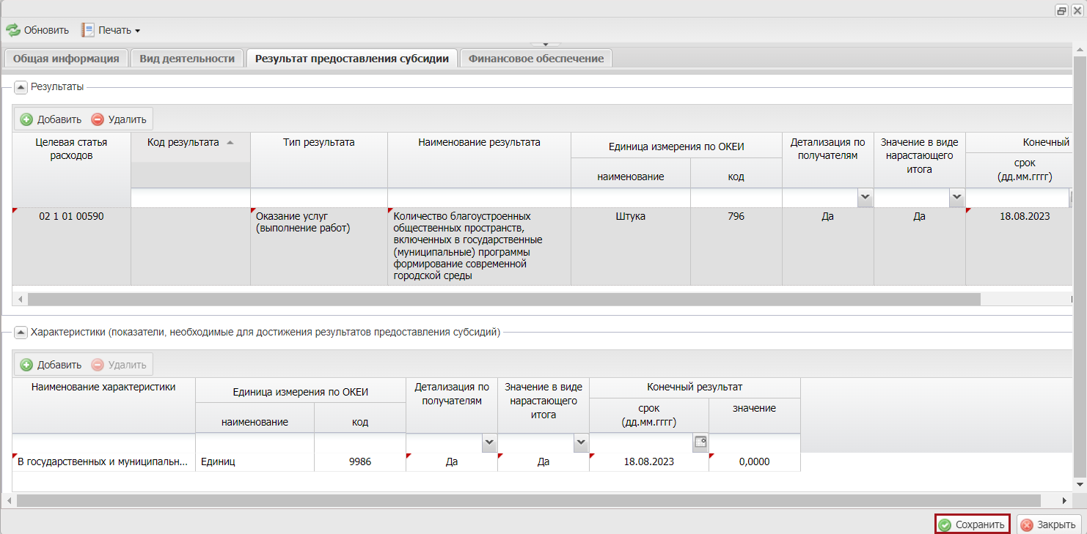
Рисунок 48. Сохранение введенных данных
В результате внесенные изменения сохранятся.

Заполнение вкладки «Финансовое обеспечение»
Вкладка «Финансовое обеспечение» заполняется автоматически на основании данных из Сводной бюджетной росписи (за исключением федерального бюджета) по КБК, добавленному во вкладку «Общая информация» и недоступна для редактирования (Рисунок 49).
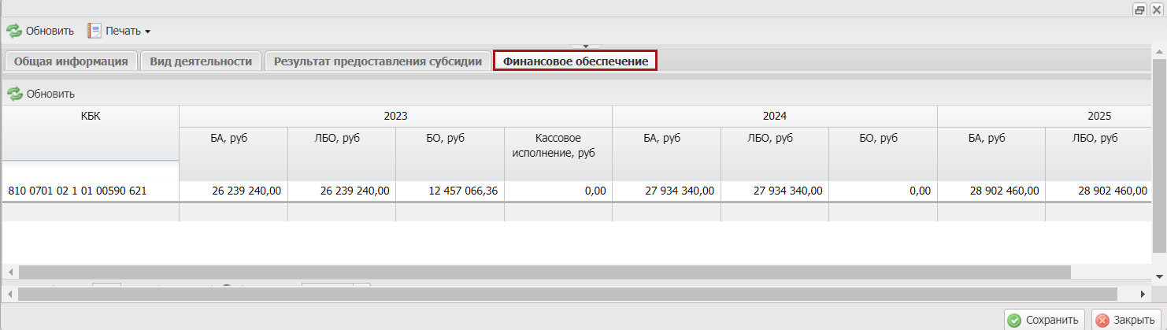
Рисунок 49. Вкладка «Финансовое обеспечение»
Важно! Если КБК, добавленное во вкладку «Общая информация» отсутствует в Сводной бюджетной росписи (за исключением федерального бюджета), то во вкладке «Финансовое обеспечение» отображаются две строки КБК:
- групповая;
- детализированная.
По групповой строке КБК суммы отображаются автоматически на основании данных из Сводной бюджетной росписи (за исключением федерального бюджета), по детализированной строке КБК графы «БА», «ЛБО» доступны для редактирования вручную с клавиатуры.

Работа с документом «Сведения о субсидии муниципальных образований»

Формирование документа «Сведения о субсидии муниципального образования»
Предусловие: осуществлен вход с ролью «Ввод данных субсидии ЮЛ (ОМС МО)»
Формирование и заполнение документа «Сведения о субсидии муниципального образования» осуществляется аналогично описанию в п.п. 2.1.1 настоящего руководства пользователя.

Внутреннее согласование документа «Сведения о субсидии субъекта РФ»

Формирование листа согласования
Предусловие: осуществлен вход с ролью «Согласование субсидий ЮЛ (РОИВ Субъект)».
Для формирования листа согласования необходимо выделить соответствующую строку со статусом «Черновик» в графе «Статус», нажать на кнопку «Согласование» и выбрать пункт [Внутреннее согласование] (Рисунок 50).
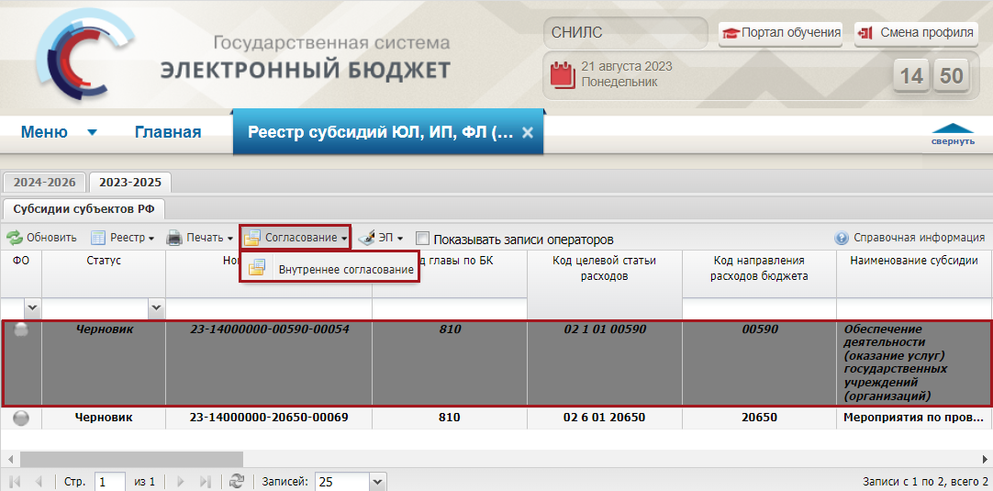
Рисунок 50. Формирование листа согласования
В результате откроется окно «Лист согласования» (Рисунок 51).
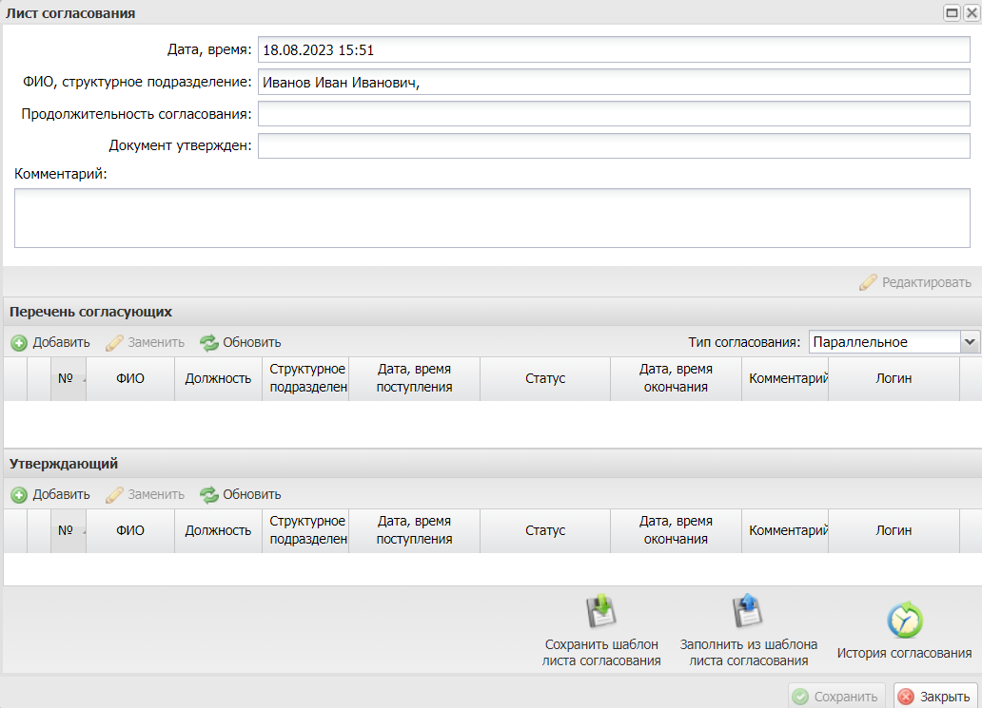
Рисунок 51. Окно «Лист согласования»

Заполнение листа согласования вручную
Для добавления согласующих и утверждающего вручную необходимо нажать на кнопки «Добавить» (Рисунок 52).
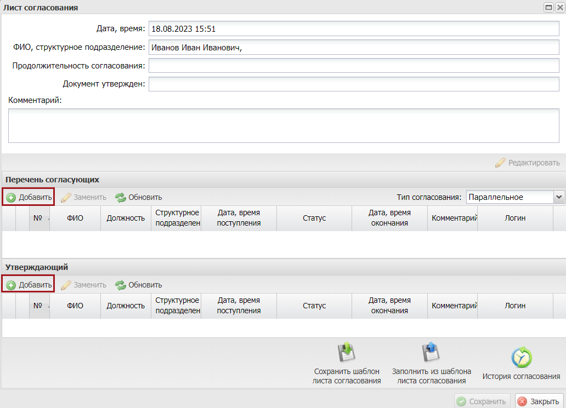
Рисунок 52. Добавление пользователей
В открывшемся окне «Добавление пользователя» необходимо установить «галочку» напротив соответствующей строки и нажать на кнопку «Добавить» (Рисунок 53).
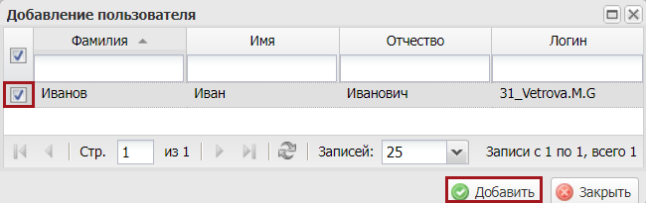
Рисунок 53. Добавление пользователя
Важно! Из списка можно выбрать несколько согласующих лиц и только одно лицо, утверждающее лист согласования. Лист согласования невозможно сохранить, если не выбран утверждающий.
В результате в лист согласования будут добавлены согласующие и утверждающий (Рисунок 54).
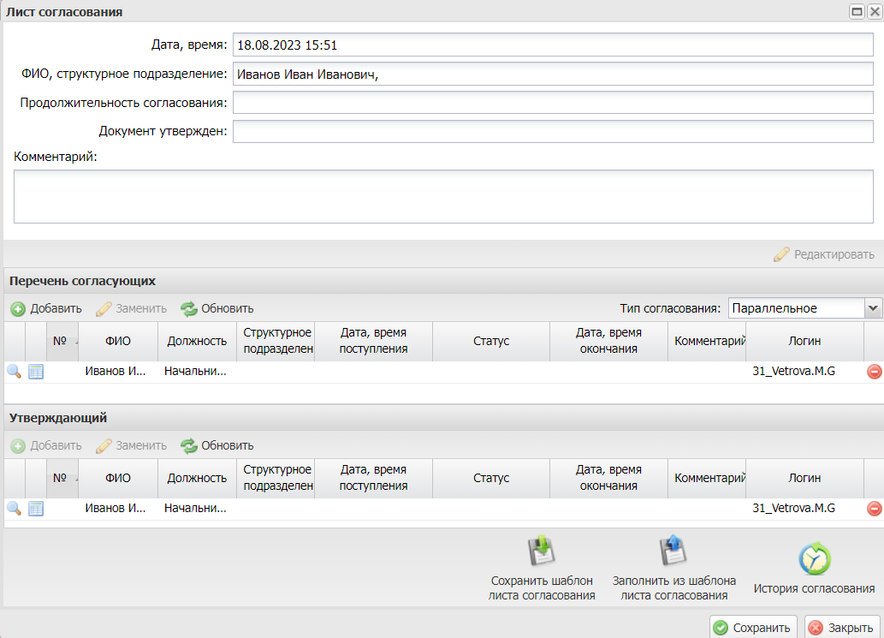
Рисунок 54. Окно «Лист согласования»
После добавления перечня согласующих и утверждающего реализована возможность сохранения листа согласования в качестве шаблона. Для этого необходимо нажать на кнопку «Сохранить шаблон листа согласования» (Рисунок 55).
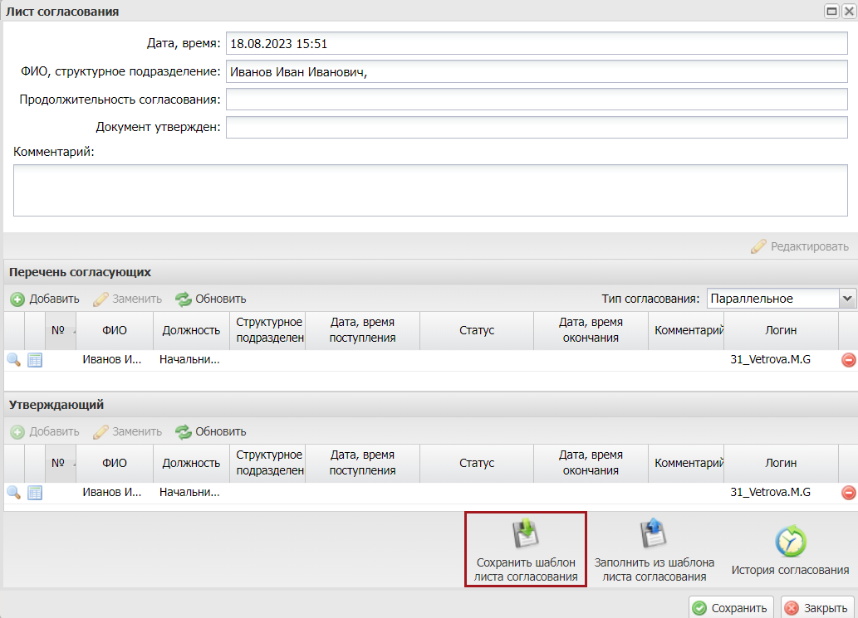
Рисунок 55. Сохранение шаблона листа согласования
После этого откроется окно «Выбор параметров шаблона» (Рисунок 56).
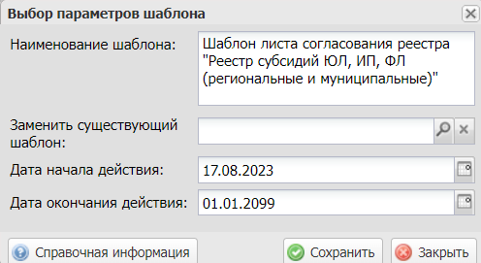
Рисунок 56. Окно «Выбор параметров шаблона»
Поле «Наименование шаблона» заполняется автоматически и редактируется вручную с клавиатуры.
Важно! Поле «Наименование шаблона» обязательно для заполнения.
Поле «Заменить существующий шаблон» заполняется выбором значения из справочника.
Важно! Поле «Заменить существующий шаблон» заполняется в том случае, если необходимо заменить уже созданный ранее шаблон.
Поля «Дата начала действия» и «Дата окончания действия» заполняются автоматически и редактируются выбором значения из календаря.
Важно! Поля «Дата начала действия» и «Дата окончания действия» обязательны для заполнения.
Для сохранения введенных данных необходимо нажать на кнопку «Сохранить» (Рисунок 57).
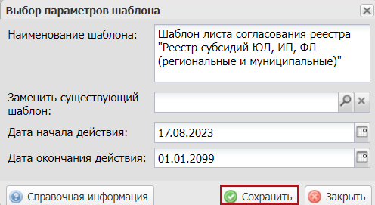
Рисунок 57. Сохранение шаблона
Важно! Если в подразделе «Реестр шаблонов листов согласования» уже имеется шаблон с аналогичным перечнем согласующих и утверждающим, то выводится системное сообщение об отмене сохранения шаблона (Рисунок 58).
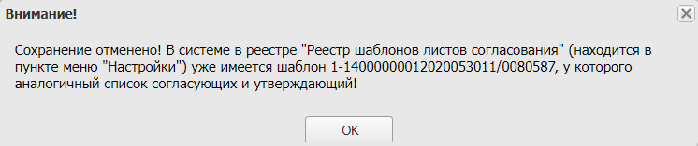
Рисунок 58. Системное сообщение
Важно! Если в блоке «Утверждающий» не выбран пользователь, то выводится системное сообщение о необходимости заполнения блока «Утверждающий» (Рисунок 59).
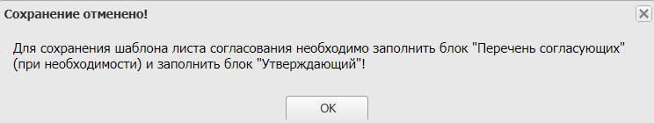
Рисунок 59. Системное сообщение
В результате выводится системное сообщение об успешном сохранении шаблона листа согласования (Рисунок 60).
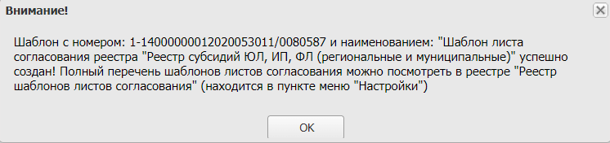
Рисунок 60. Системное сообщение

Заполнение листа согласования на основании шаблона
Для заполнения листа согласования на основании шаблона необходимо нажать на кнопку «Заполнить из шаблона листа согласования» (Рисунок 61).
Важно! Кнопка «Заполнить из шаблона листа согласования» доступна только при формировании листа согласования.
Важно! Использование шаблона возможно в рамках учреждения, к которому относится пользователь.
Важно! Использование шаблона возможно только в том подразделе, в котором он сформирован.
Важно! Если ранее пользователем или другими участниками учреждения не создавались шаблоны, то заполнение листа согласования на основании шаблона невозможно.
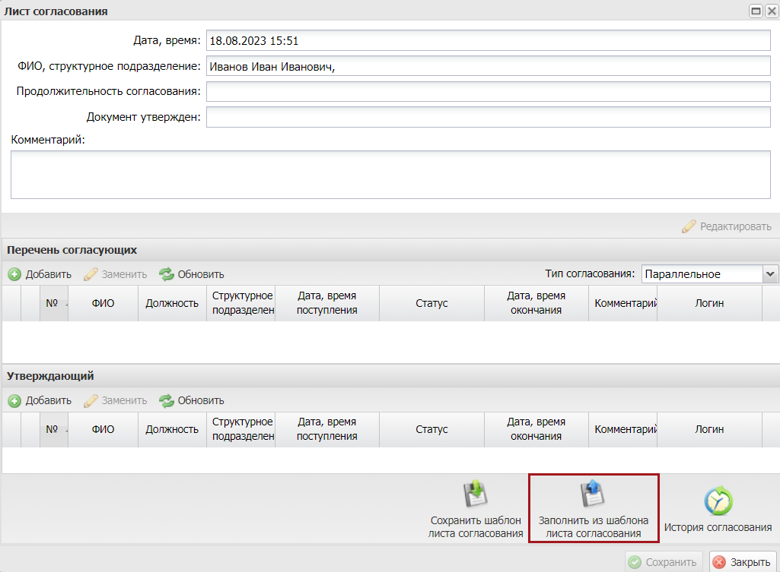
Рисунок 61. Заполнение из шаблона листа согласования
После этого откроется окно «Выбор шаблона листа согласования», в котором необходимо установить «галочку» напротив соответствующего шаблона и нажать на кнопку «Выбрать» (Рисунок 62).
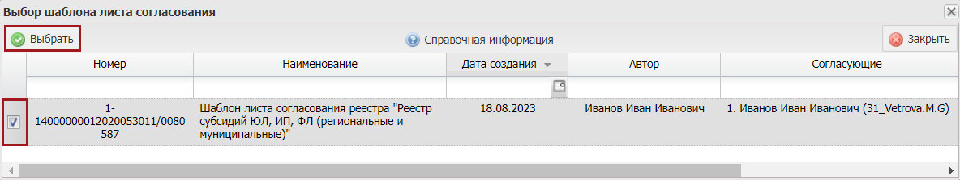
Рисунок 62. Окно «Выбор шаблона листа согласования»
В результате лист согласования заполнится на основании выбранного шаблона (Рисунок 63).
Рисунок 63. Лист согласования, заполненный на основании шаблона

Выбор типа согласования
Примечание. В поле «Тип согласования» по умолчанию установлено значение «Параллельное» (Рисунок 64).
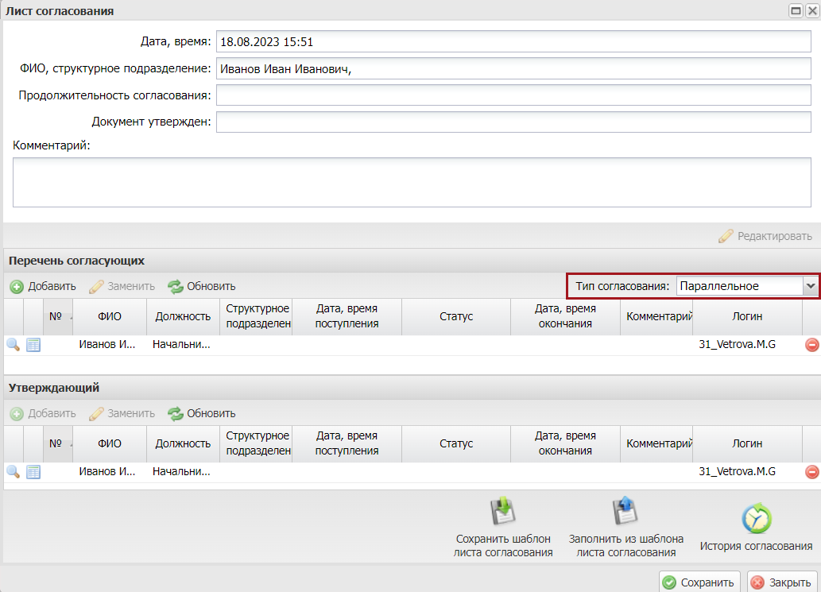
Рисунок 64. Тип согласования
Для изменения типа согласования на «Последовательное» необходимо нажать на кнопку и из раскрывающегося списка выбрать значение «Последовательное» (Рисунок 65).
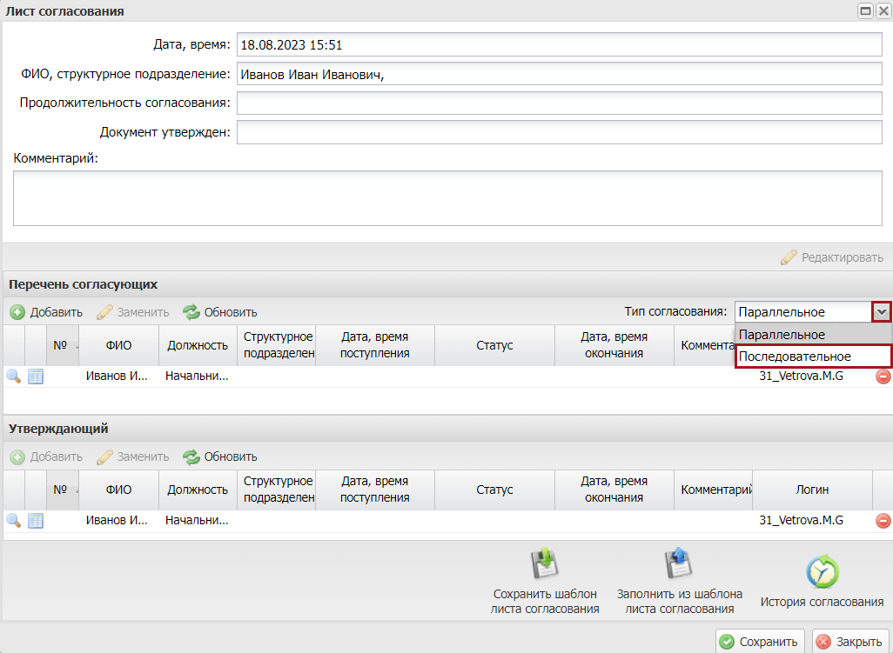
Рисунок 65. Тип согласования

Сохранение и редактирование листа согласования
Для сохранения листа согласования необходимо нажать на кнопку «Сохранить» (Рисунок 66).
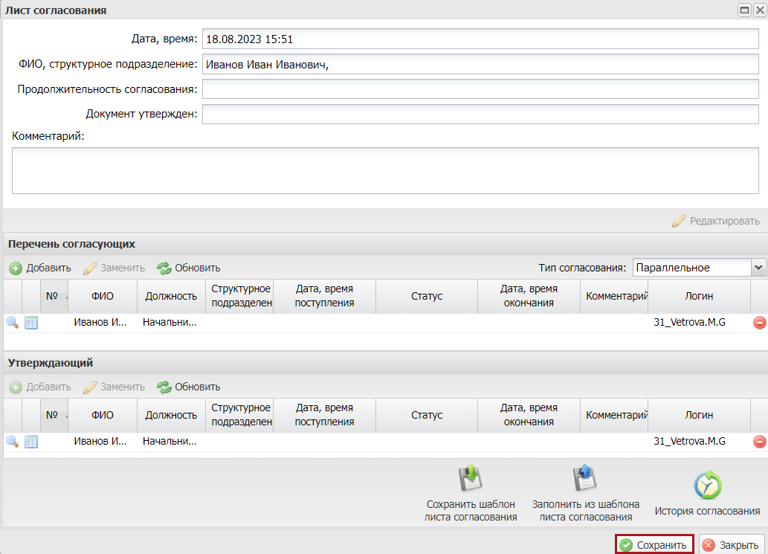
Рисунок 66. Сохранение данных
В результате статус строки изменится на «На согласовании» (Рисунок 67).
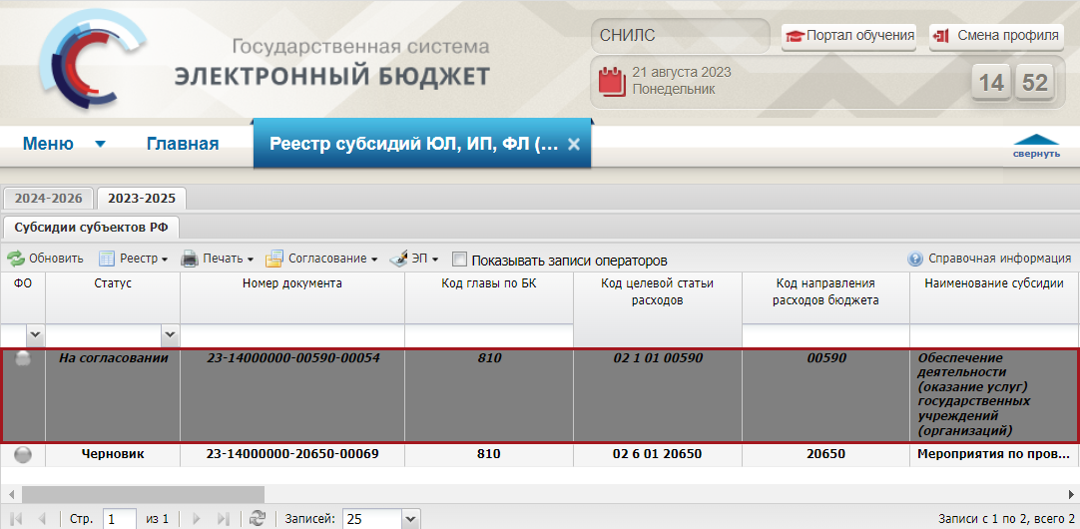
Рисунок 67. Строка со статусом «На согласовании»
До начала процесса согласования автору листа согласования доступно редактирование перечня согласующих и утверждающего.
Важно! Удаление ранее выбранного согласующего или утверждающего лица возможно лишь с последующей заменой согласующего или утверждающего лица и, если согласующие или утверждающее лица не приступили к процессу согласования.
Для редактирования перечня согласующих или утверждающих, необходимо нажать на кнопку «Редактировать» (Рисунок 68).
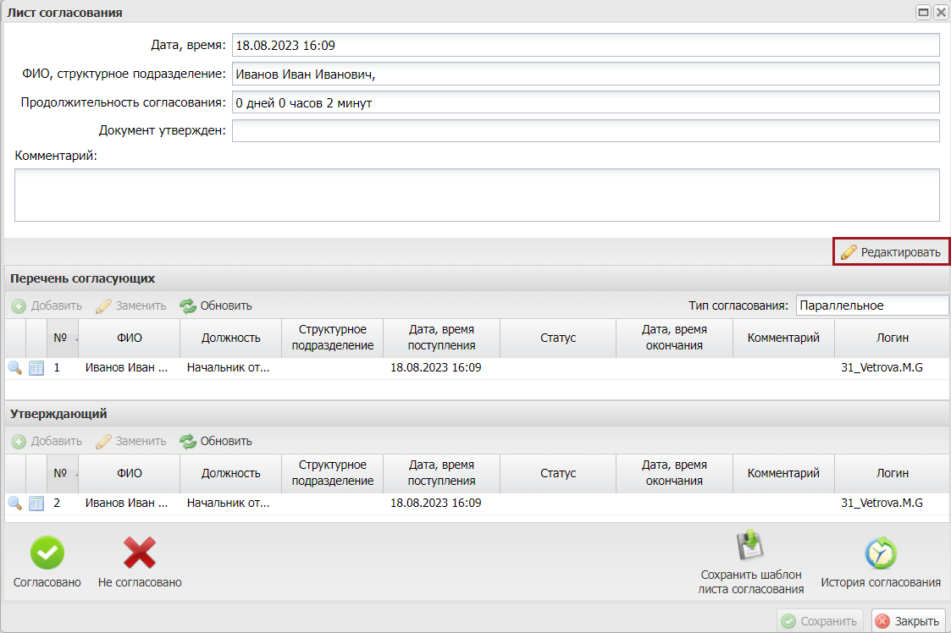
Рисунок 68. Редактирование перечня согласующих или утверждающих
Для удаления согласующего лица необходимо нажать на кнопку «Удалить» (Рисунок 69).
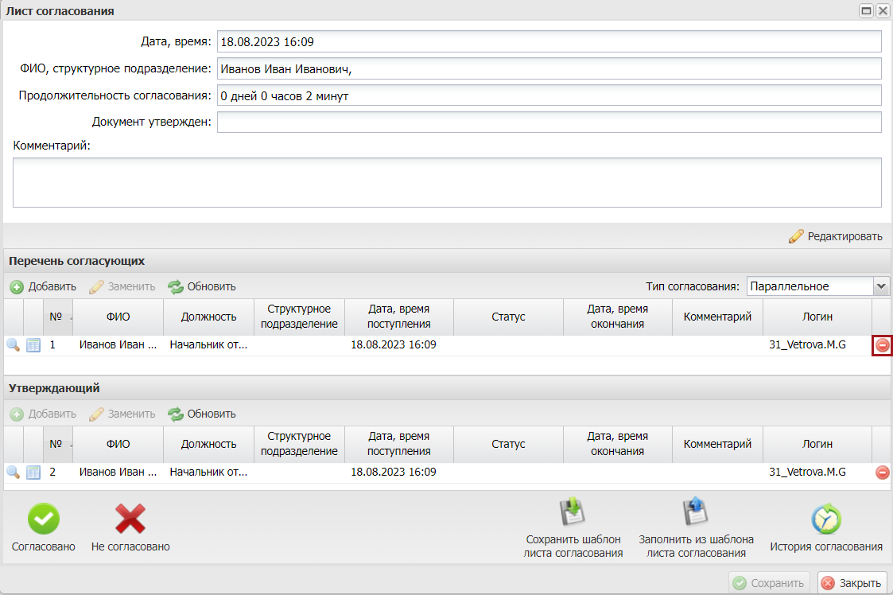
Рисунок 69. Окно «Лист согласования»
В результате выбранная строка удалится.
После этого для добавления нового согласующего лица необходимо нажать на кнопку «Добавить» (Рисунок 70).
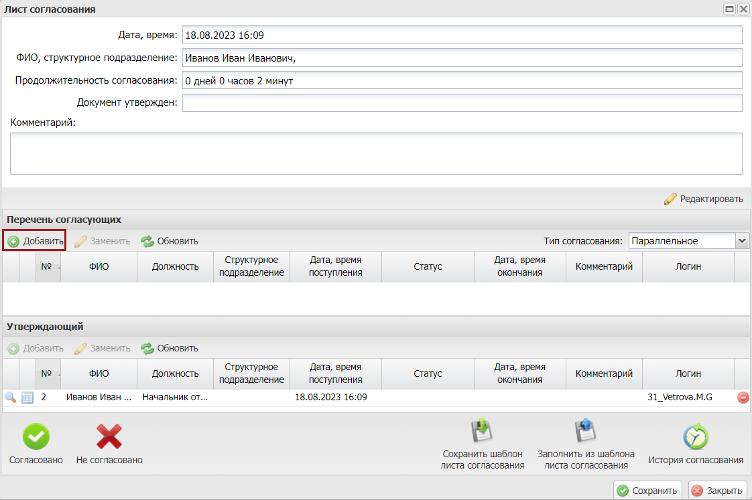
Рисунок 70. Окно «Лист согласования»
Далее в открывшемся окне «Добавление пользователя» необходимо установить «галочку» напротив соответствующей строки и нажать на кнопку «Добавить» (Рисунок 71).
Рисунок 71. Добавление пользователя
Для замены согласующего лица необходимо одним нажатием левой кнопки мыши выделить соответствующую строку и нажать на кнопку «Заменить» (Рисунок 72).
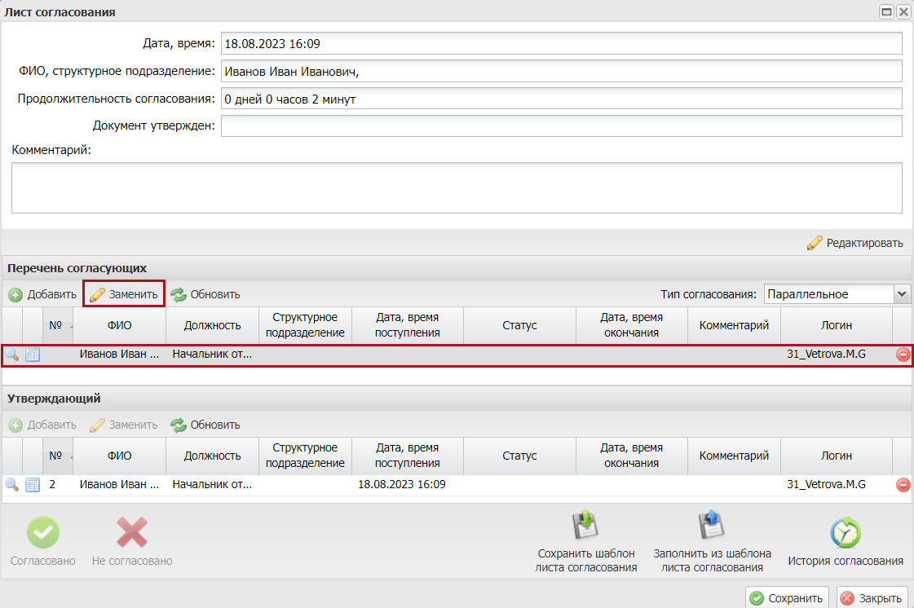
Рисунок 72. Замена пользователя
Далее в открывшемся окне «Добавление пользователя» необходимо установить «галочку» напротив соответствующей строки и нажать на кнопку «Добавить» (Рисунок 73).
Рисунок 73. Добавление пользователя
Для сохранения внесенных изменений необходимо нажать на кнопку «Сохранить» (Рисунок 74).
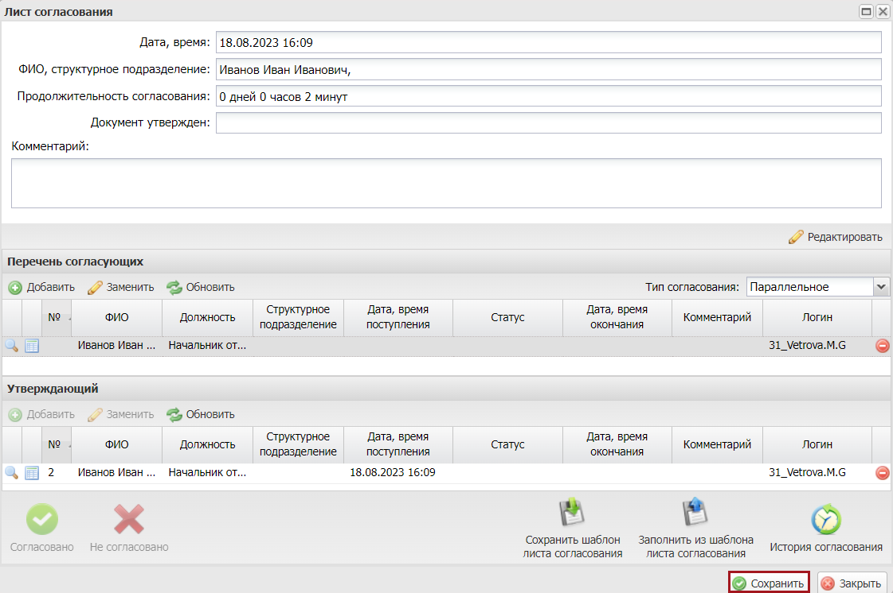
Рисунок 74. Сохранение листа согласования
После формирования листа согласования пользователи, внесенные в перечень согласующих и утверждающих, последовательно осуществляют согласование документа согласно п.п. 2.3.2 и 2.3.3 настоящего руководства пользователя.

Согласование
Предусловие: осуществлен вход с ролью «Согласование ФОИВ (Реестр субсидий)».
Для согласования информации о субсидии необходимо одним нажатием левой кнопки мыши выделить соответствующую строку, нажать на кнопку «Согласование» и выбрать пункт [Внутреннее согласование] (Рисунок 75).
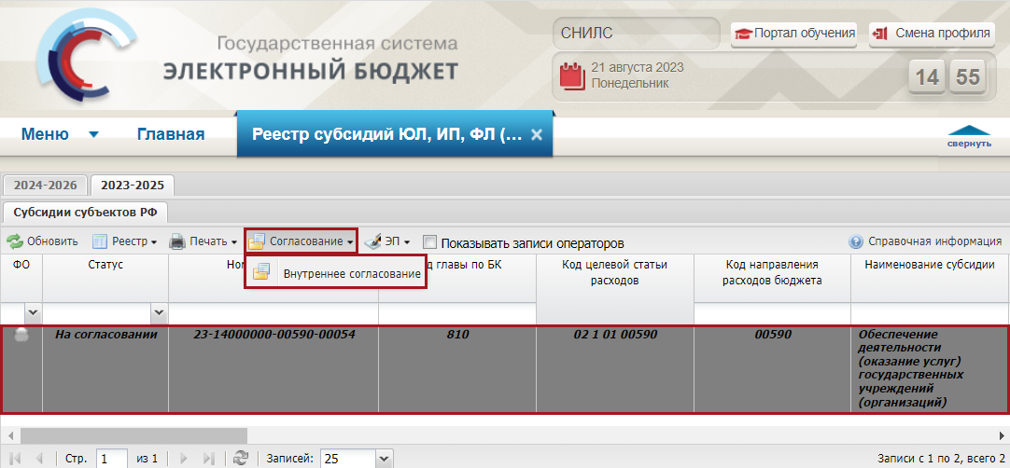
Рисунок 75. Внутреннее согласование
При необходимости согласующее лицо может назначить другое ответственное за согласование лицо согласно описанию в п.п 2.3.1 настоящего руководства пользователя.
В открывшемся окне «Лист согласования» необходимо нажать на кнопку «Согласовано» (Рисунок 76).
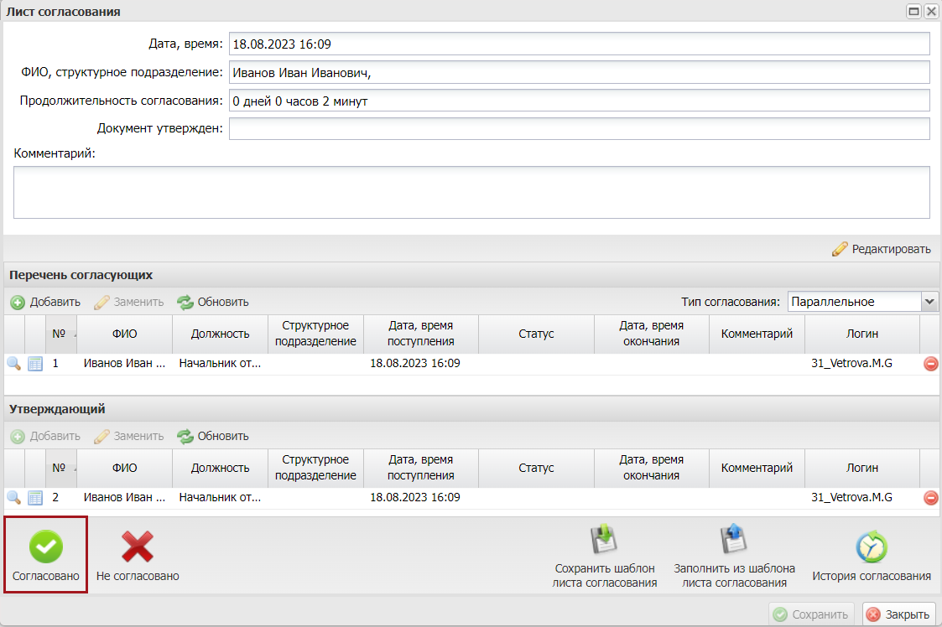
Рисунок 76. Согласование документа
В окне «Ввод комментария» при необходимости следует вручную с клавиатуры заполнить поле «Комментарий» и нажать на кнопку «Применить» (Рисунок 77).
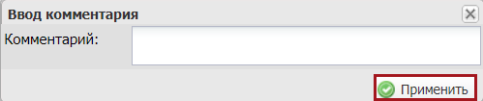
Рисунок 77. Окно «Ввод комментария»
В результате статус строки изменится на «Согласовано» (Рисунок 78).
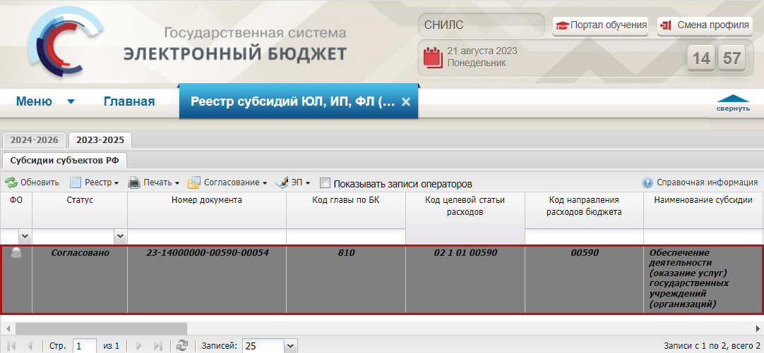
Рисунок 78. Строка со статусом «Согласовано»
Для отказа в согласовании необходимо одним нажатием левой кнопки мыши выделить соответствующую строку, нажать на кнопку «Согласование» и выбрать пункт [Внутреннее согласование] (Рисунок 79).
Рисунок 79. Отказ в согласовании
При необходимости согласующее лицо может назначить другое ответственное за согласование лицо согласно описанию в п.п. 2.3.1 настоящего руководства пользователя.
В открывшемся окне «Лист согласования» необходимо нажать на кнопку «Не согласовано» (Рисунок 80).
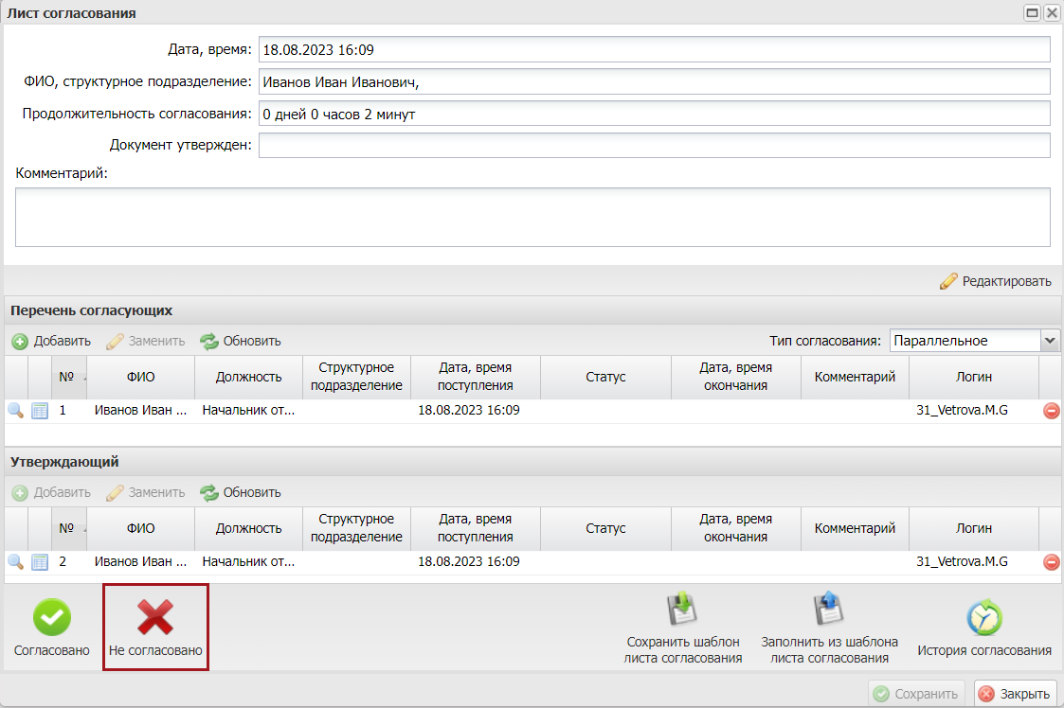
Рисунок 80. Окно «Лист согласования»
В окне «Ввод комментария» необходимо заполнить поле «Комментарий» и нажать на кнопку «Применить» (Рисунок 81).
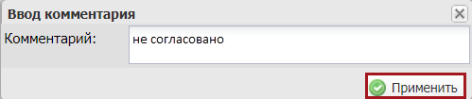
Рисунок 81. Окно «Ввод комментария»
Важно! Поле «Комментарий» обязательно для заполнения.
В результате статус строки изменится на «Не согласовано» (Рисунок 82).
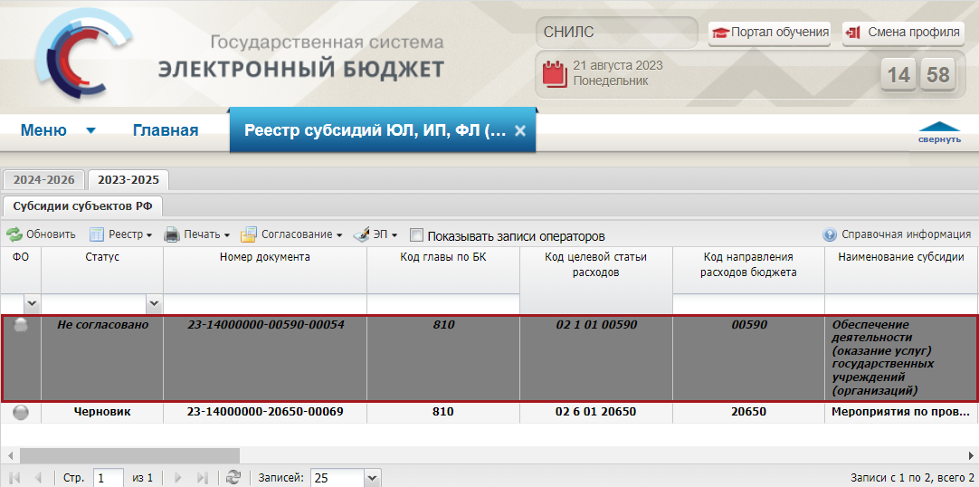
Рисунок 82. Строка со статусом «Не согласовано»

Утверждение
Предусловие: осуществлен вход с ролью «Утверждение ФОИВ (Реестр субсидий)».
Для утверждения информации о субсидии необходимо одним нажатием левой кнопки мыши выделить соответствующую строку, нажать на кнопку «Согласование» и выбрать пункт [Внутреннее согласование] (Рисунок 83).
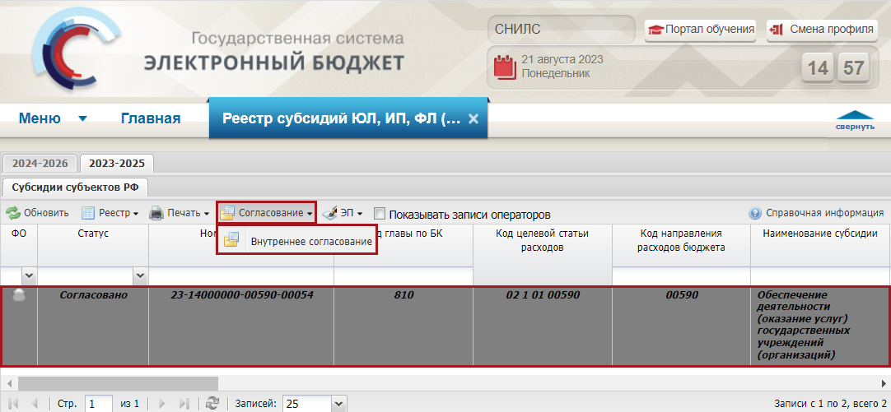
Рисунок 83. Утверждение документа
В открывшемся окне «Лист согласования» необходимо нажать на кнопку «Утверждено» (Рисунок 84).
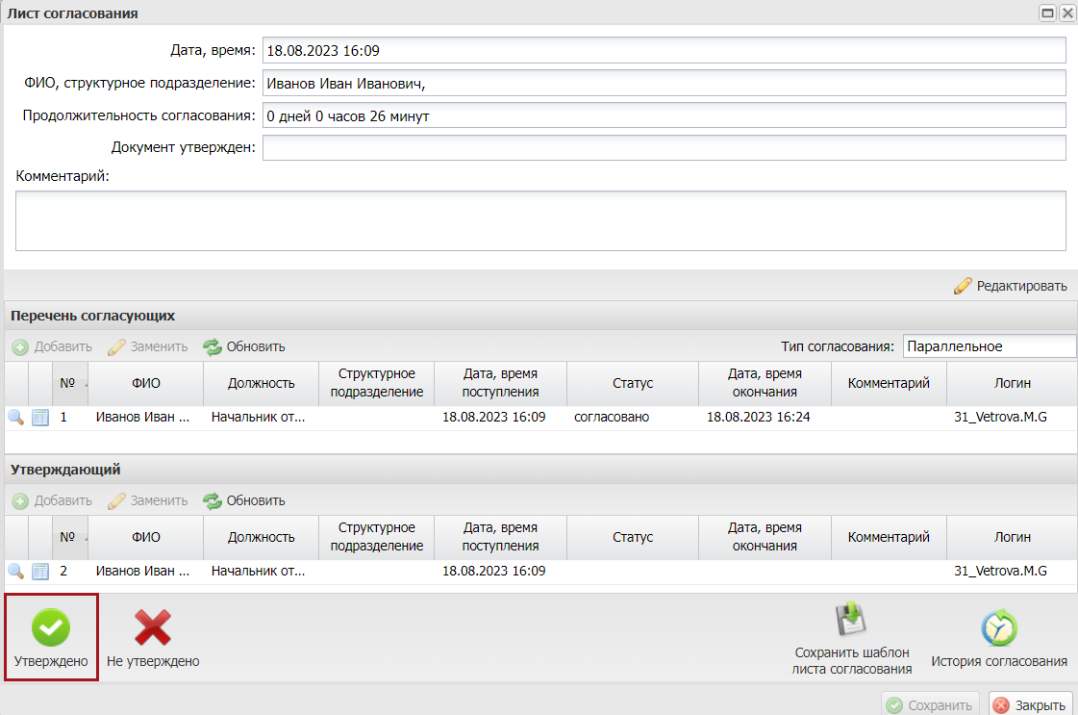
Рисунок 84. Окно «Лист согласования»
В окне «Ввод комментария» необходимо заполнить поле «Комментарий» и нажать на кнопку «Применить» (Рисунок 81).
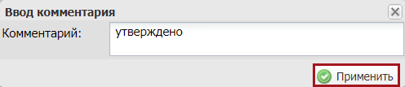
Рисунок 85. Окно «Ввод комментария»
В открывшемся окне «Выбор сертификата» необходимо одним нажатием левой кнопки мыши выбрать из списка соответствующий сертификат и нажать на кнопку «Далее» (Рисунок 86).
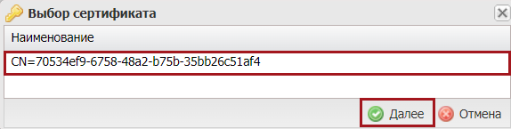
Рисунок 86. Окно «Выбор сертификата»
Далее в открывшемся окне «Документ для подписи» необходимо проверить корректность представленных данных. Если при проверке документа ошибки не обнаружены, необходимо нажать на кнопку «Подписать» (Рисунок 87).
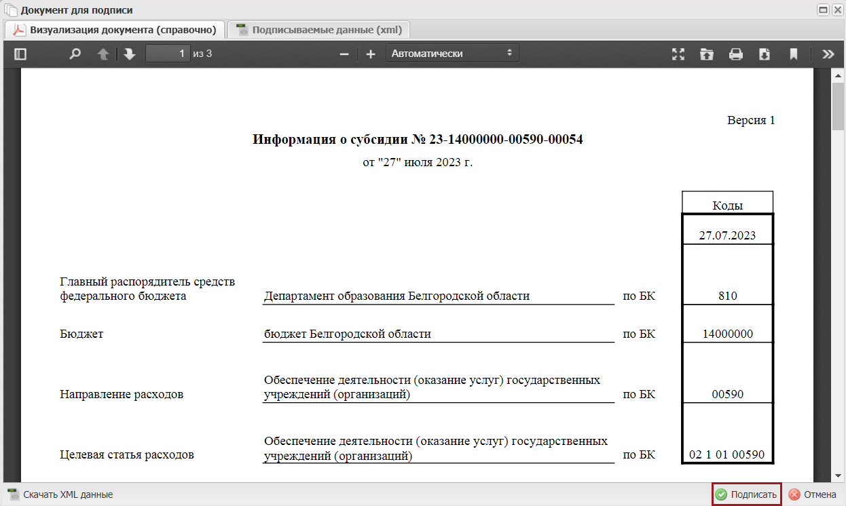
Рисунок 87. Документ для подписи
В результате статус строки изменится на «Утверждено» (Рисунок 88).
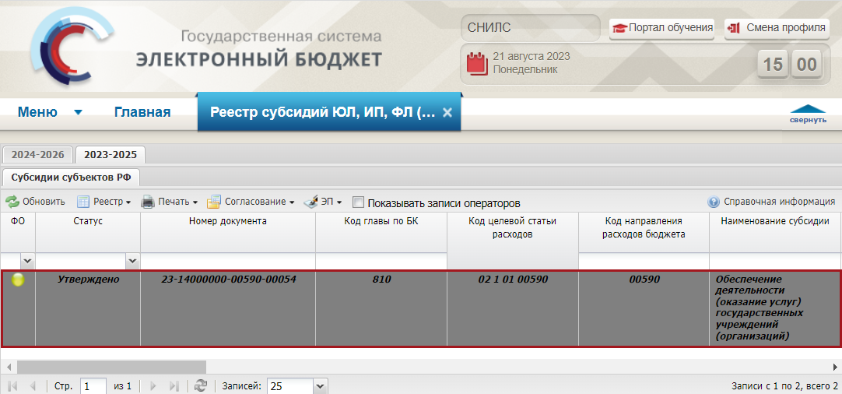
Рисунок 88. Строка со статусом «Утверждено»
Для отказа в утверждении информации о субсидии необходимо одним нажатием левой кнопки мыши выделить соответствующую строку, нажать на кнопку «Согласование» и одним нажатием левой кнопки выбрать пункт [Внутреннее согласование] (Рисунок 89).
Рисунок 89. Отказ в утверждении
В открывшемся окне «Лист согласования» необходимо нажать на кнопку «Не утверждено» (Рисунок 90).
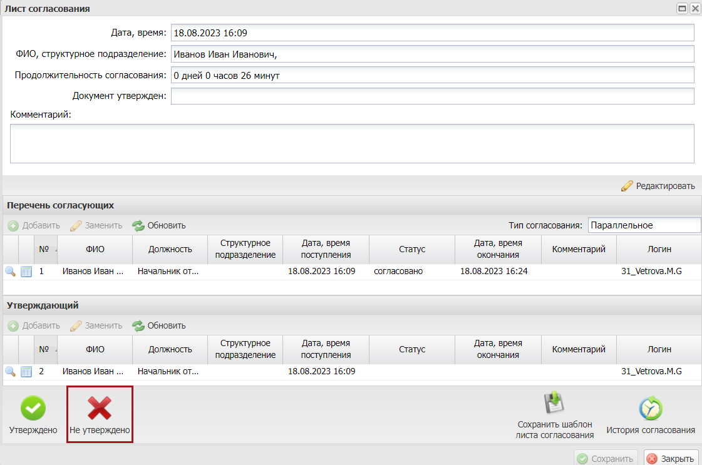
Рисунок 90. Отказ в утверждении
В окне «Ввод комментария» необходимо заполнить поле «Комментарий» и нажать на кнопку «Применить» (Рисунок 91).
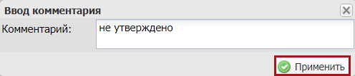
Рисунок 91. Окно «Редактирование объекта»
Важно! Поле «Комментарий» обязательно для заполнения.
После этого статус соответствующей строки изменится на «Не согласовано» (Рисунок 92).
Рисунок 92. Строка со статусом «Не согласовано»

Редактирование и повторное согласование
Для устранения замечаний и повторной отправки на согласование информации о субсидии необходимо одним нажатием левой кнопки мыши выделить соответствующую строку, нажать на кнопку «Согласование» и выбрать пункт [Внутреннее согласование] (Рисунок 93).
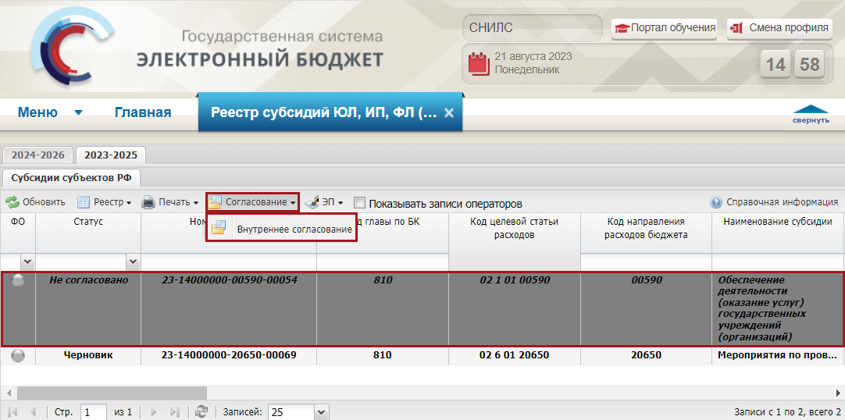
Рисунок 93. Редактирование и повторное согласование
В открывшемся окне «Лист согласования» для устранения замечаний и повторной отправки на согласование, необходимо нажать на кнопку «Черновик» (Рисунок 94).
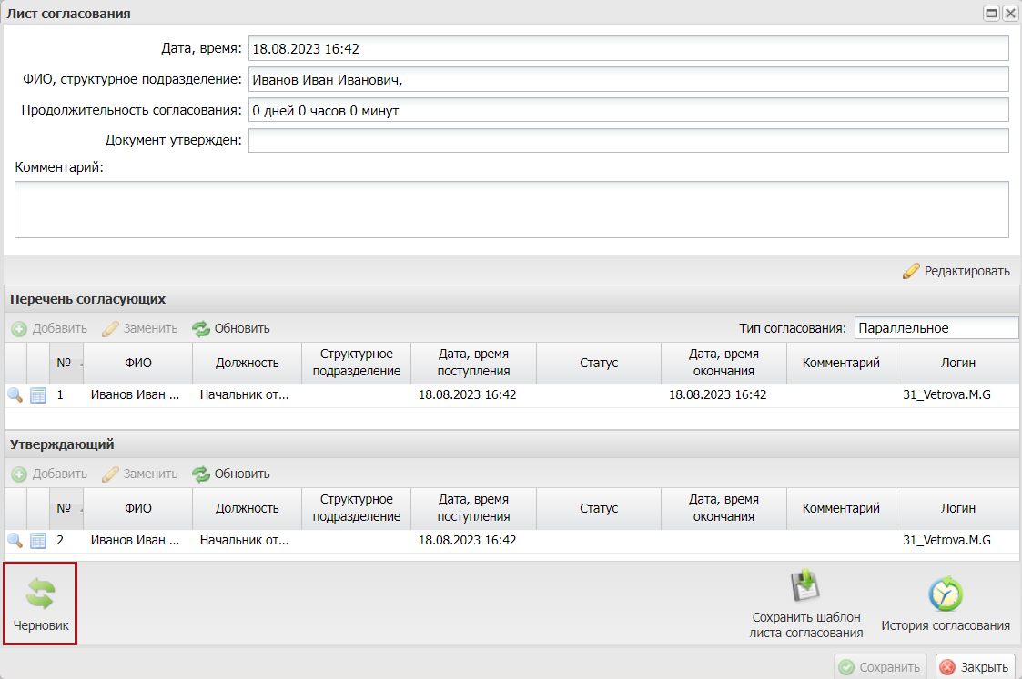
Рисунок 94. Переход к редактированию
Для просмотра истории согласования необходимо в окне «Лист согласования» нажать на кнопку «История согласования» (Рисунок 95).
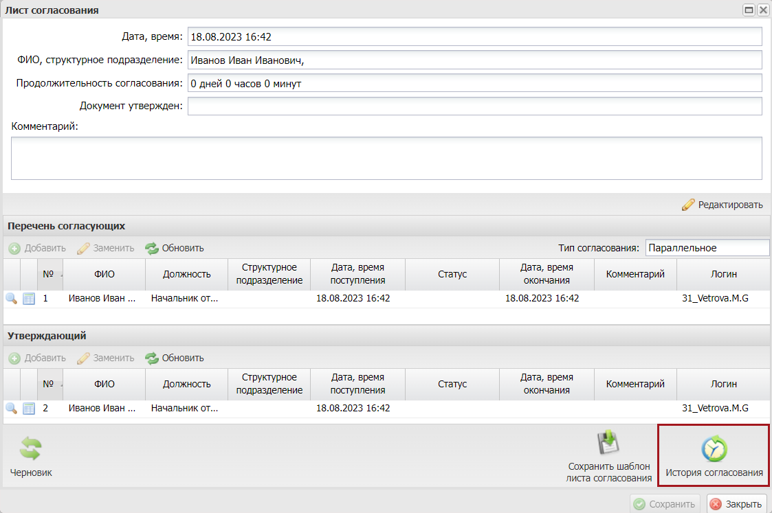
Рисунок 95. История согласования

Внутреннее согласование документа «Сведения о субсидии муниципального образования»

Формирование листа согласования
Предусловие: осуществлен вход с ролью «Согласование субсидий ЮЛ (ОМС МО)».
Для формирования листа согласования необходимо одним нажатием левой кнопки мыши выделить соответствующую строку со статусом «Черновик» в графе «Статус», нажать на кнопку «Согласование» и выбрать пункт [Внутреннее согласование] (Рисунок 50).
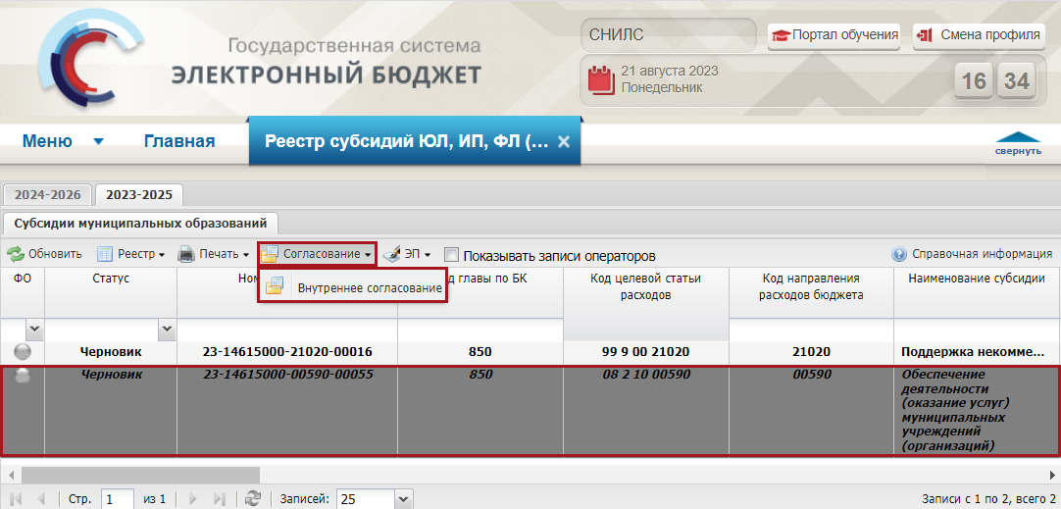
Рисунок 96. Формирование листа согласования
В результате откроется окно «Лист согласования» (Рисунок 51).
Рисунок 97. Лист согласования
Дальнейшее согласование и утверждение документа осуществляется аналогично описанию в п.п. 2.3 настоящего руководства пользователя.

Работа с версиями документов

Создание версии документа
Для создания версии документов «Сведения о субсидии субъекта РФ» и «Сведения о субсидии муниципальных образований» необходимо одним нажатием левой кнопки мыши выделить соответствующую строку, нажать на кнопку «Реестр» и выбрать пункт [Версия/Создать версию] (Рисунок 98).
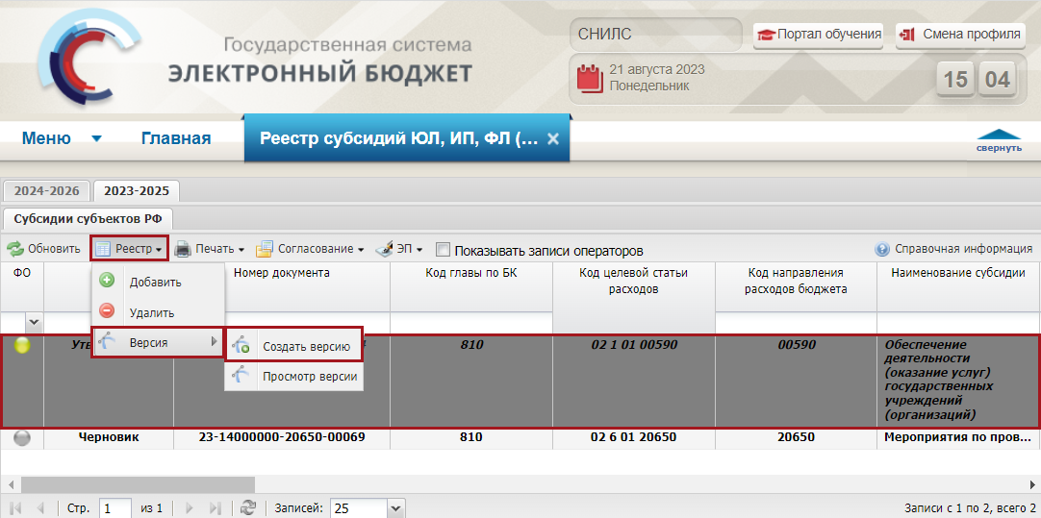
Рисунок 98. Создание версии
В результате откроется системное сообщение, в котором необходимо подтвердить создание версии нажатием на кнопку «Да» (Рисунок 99).
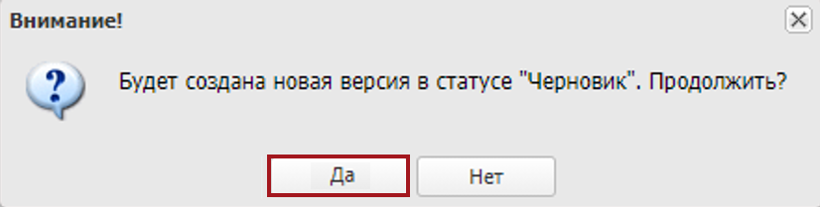
Рисунок 99. Системное сообщение
В открывшемся системном сообщении необходимо нажать на кнопку «ОК» (Рисунок 100).
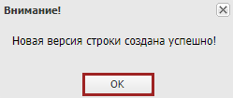
Рисунок 100. Системное сообщение
В результате будет создана новая версия документа со статусом «Черновик» (Рисунок 101).
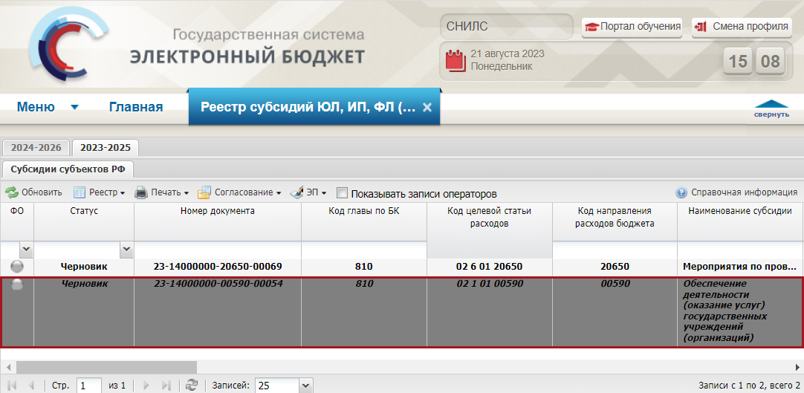
Рисунок 101. Новая версия документа со статусом «Черновик»

Просмотр версии информации о субсидии
Для просмотра версии документов «Сведения о субсидии субъекта РФ» и «Сведения о субсидии муниципальных образований» необходимо одним нажатием левой кнопки мыши выделить строку, нажать на кнопку «Реестр» и выбрать пункт [Версия/Просмотр версии] (Рисунок 102).
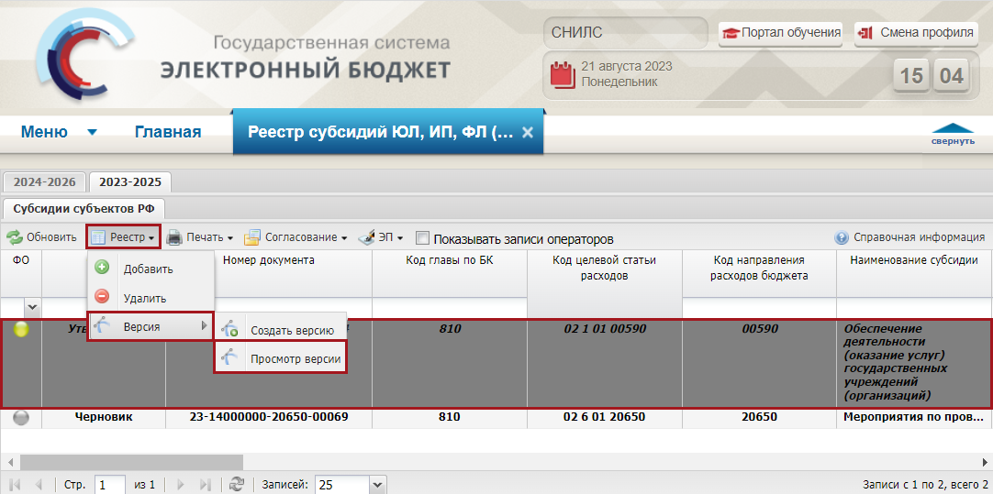
Рисунок 102. Просмотр версии
В результате откроется окно «Просмотр версий» (Рисунок 103).
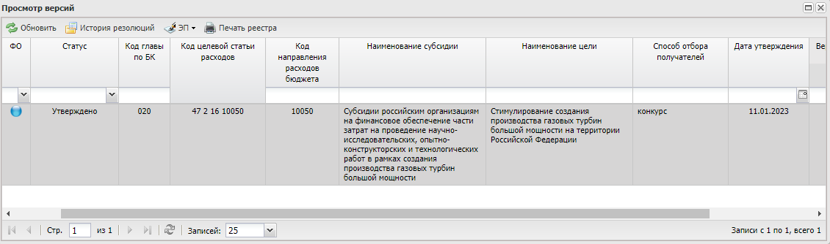
Рисунок 103. Окно «Просмотр версий»
Для закрытия окна «Просмотр версий» необходимо нажать на кнопку «Закрыть» (Рисунок 104).
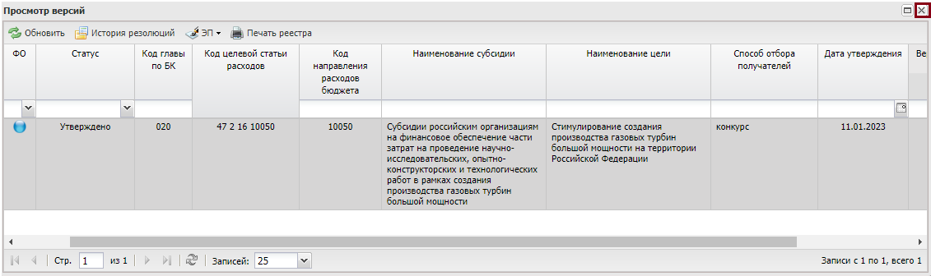
Рисунок 104. Закрытие окна «Просмотр Версий»
В результате окно «Просмотр версий» закроется.

Формирование печатной формы документа
Для формирования печатной формы документов «Сведения о субсидии субъекта РФ» и «Сведения о субсидии муниципальных образований» необходимо одним нажатием левой кнопки мыши выделить соответствующую строку, нажать на кнопку «Печать», выбрать пункт [Печать документа/Печатная форма документа «Информация о субсидии»] и в раскрывающемся списке установить «галочку» напротив необходимого расширения ().
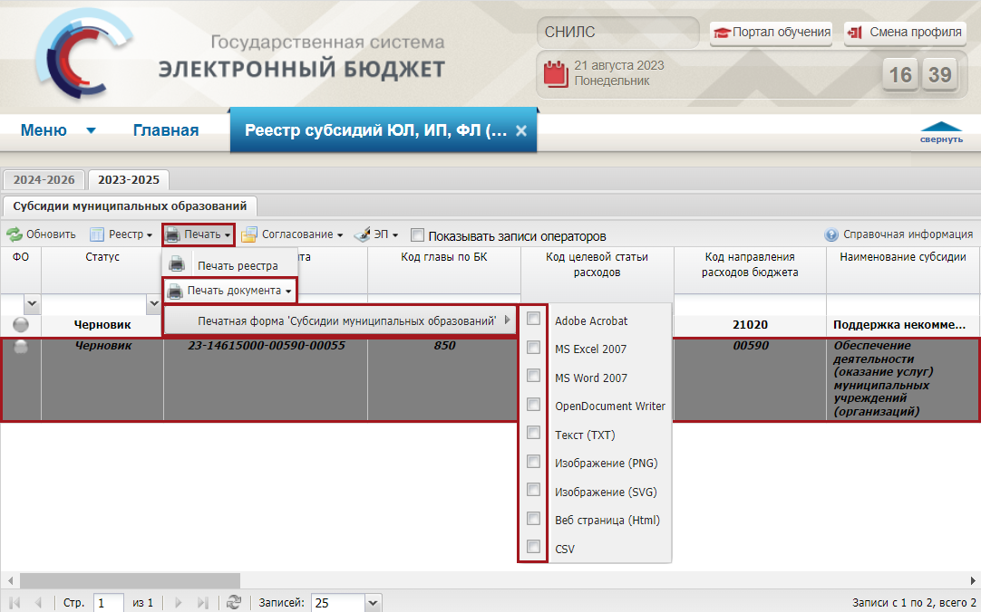
Рисунок 105. Печать документа
В результате на рабочую станцию пользователя выгрузится печатная форма документа в виде файла с соответствующим расширением.

Формирование обращений в техническую поддержку
В случае возникновения проблем при работе с подсистемой бюджетного планирования государственной интегрированной информационной системы управления общественными финансами «Электронный бюджет» следует обращаться службу технической поддержки:

8 800 350-02-18
круглосуточно
Формирование обращений в техническую поддержку в электронном виде с прикреплением скриншотов экрана осуществляется в подразделе «Обращения в техническую поддержку».
Для перехода в подраздел «Обращения в техническую поддержку» необходимо в главном окне Системы выбрать вкладку «Меню» (1) либо нажать на кнопку «Техническая поддержка» (1.1) в верхней части экрана, далее в открывшейся колонке выбрать раздел «Техническая поддержка» (2) и открыть подраздел «Обращения в техническую поддержку» (3) одним нажатием левой кнопки мыши (Рисунок 106).
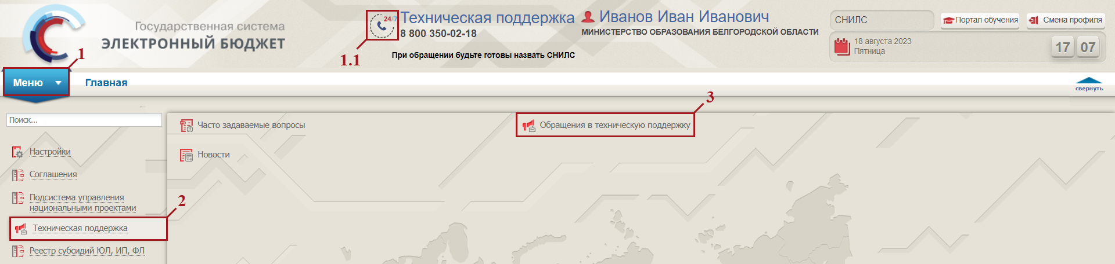
Рисунок 106. Переход в подраздел «Обращения в техническую поддержку»
В результате откроется подраздел «Обращения в техническую поддержку», в котором для создания обращения необходимо нажать на кнопку «Сформировать» (Рисунок 107).
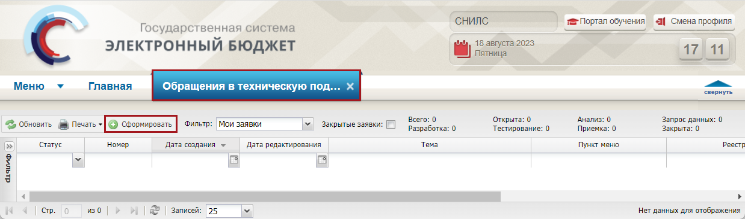
Рисунок 107. Формирование обращения в техническую поддержку
В результате откроется окно «Карточка обращения», в котором необходимо заполнить поля (Рисунок 108).
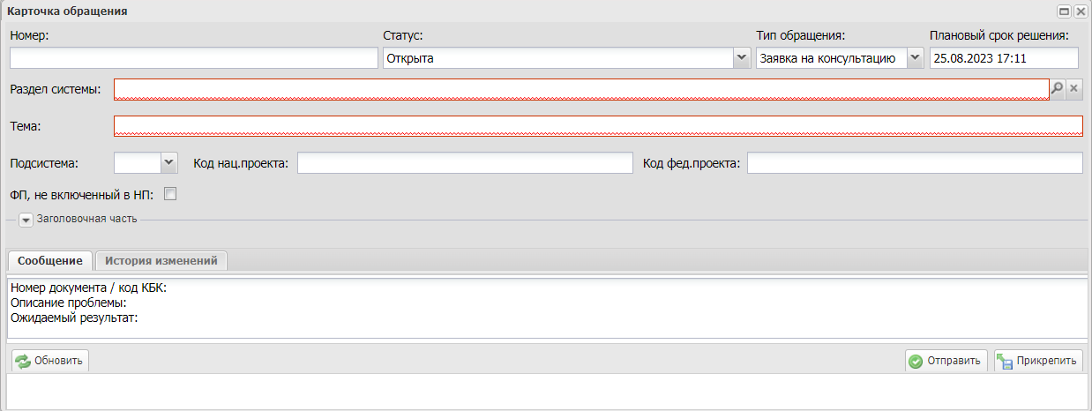
Рисунок 108. Окно «Карточка обращения»
После заполнения карточки обращения, для сохранения и отправки заявки в техническую поддержку необходимо нажать на кнопку «Отправить» (Рисунок 109).
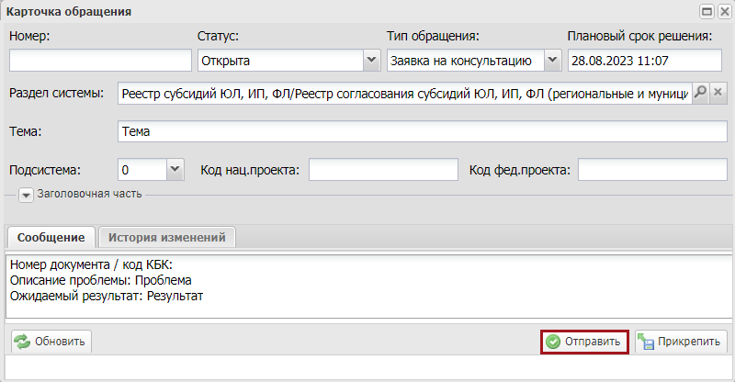
Рисунок 109. Отправление заявки в техническую поддержку
Для того чтобы просмотреть созданную заявку, необходимо выделить соответствующую строку двойным нажатием левой кнопки мыши (Рисунок 110).
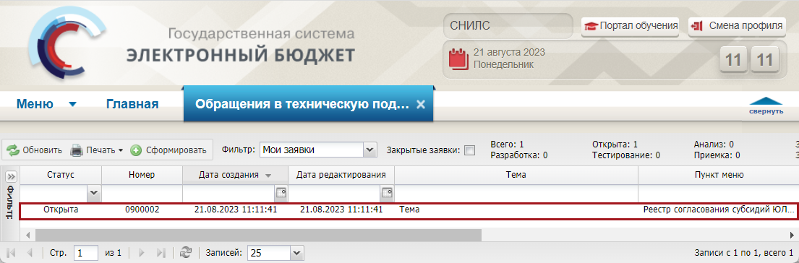
Рисунок 110. Созданная заявка
В нижней области окна «Карточка обращения» отображается история переписки по заявке со специалистом технической поддержки (Рисунок 111).
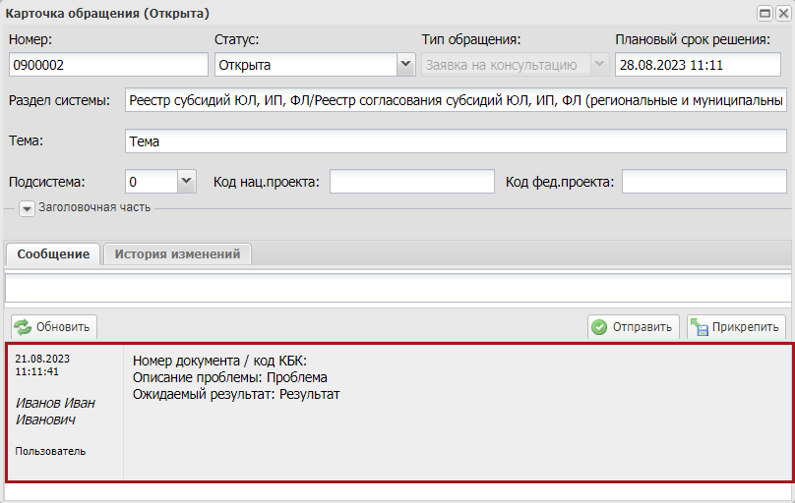
Рисунок 111. Нижняя область окна «Карточка обращения»
Для перехода в подраздел «Часто задаваемые вопросы» необходимо в главном окне Системы выбрать вкладку «Меню» (1), либо нажать на кнопку «Техническая поддержка» (1.1) в верхней части экрана, далее в открывшейся колонке выбрать раздел «Техническая поддержка» (2) и открыть подраздел «Часто задаваемые вопросы» (3) одним нажатием левой кнопки мыши (Рисунок 112).
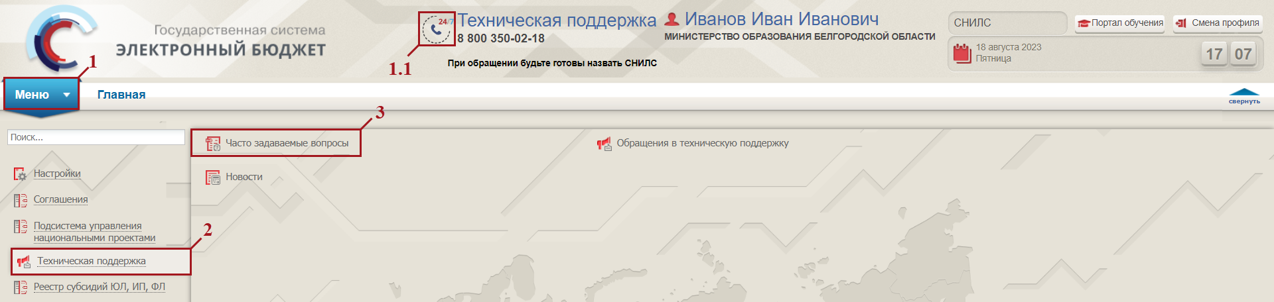
Рисунок 112. Переход в подраздел «Часто задаваемые вопросы»

